Мазмұны
Дипломдық жобаның тапсырмасы………………………………………………..
Кіріспе……………………………………………………………………………….
1 бөлім Технологиялық бөлім……………………………………………………..
1.1 Орта тепкіш сорапты есептеу………………………………………………….
1.2 Деңгейлі АСТҚ технологиялық үрдістің физикалық негіздері…………......
1.2. 2 деңгейлі АСТҚ технологиялық үрдісін сипаттамасы…………………
1.3 Мұнайғаз айырғышының технологиялық іс-қимылының
физикалық негіздері..................................................................................................
1.4. 2 деңгейлі алдын-ала су тастау ТҮ негізгі және қосалқы технологиялық жабдықтарының құралы және олардың техникалық мінездемесі………………………………………………………………………….
1.5. 2 деңгейлі АСТҚ міндеті және конструктивті ерекшелігі ………………….
1.6. 2 деңгейлі алдын-ала су тастау ТҮ жүйелі техникалық сараптамасы……..
1.6.1 2 деңгейлі алдын-ала су тастау ТҮ-нің макроқұрылымының сараптамасы және құрастырылуы…………………………………………………
1.7. 2 деңгейлі алдын-ала су тастау ТҮ және алдын-алу су тастау ӨП микроқұрылымдарының құрастырылуы және сарапталуы ……………………..
1.8. 2 деңгейлі алдын-ала су тастау ТҮ ұйымдастыру құрылымын құрастыру…………………………………………………………………………...
2 бөлім Арнайы бөлім
2.1 2 деңгейлі алдын-ала су тастау ТҮ меңгеру объектісі ретінде математикалық моделінің құрылымының өңдеу………………………………...
2.1. Айырғыштардың С-303/1,2 қарапайым объекктілерінде меңгеру және ауытқу әсері орналастырылған каналдырдың беріліс функциясы арқылы математикалық суреттемесі………………………………………………………..
2.2 С-303/1,2 айырғышының математикалық моделінің құрамдық сызбасын құрастыру…...............................................................................................................
2.3. 2 деңгейлі АСТҚ сұлбалау жүйесін автоматтандыруының есебінің қойылуы……………………………………………………………………………..
2.3. Қолданылатын автоматтандыру жүйесінің сараптамасы………………
2.4. Берілген объект түрлері үшін жаңа автоматтандыру технологияларына шолу…………………………………………………………...
2.5. Автоматтандыру жүйесінің түп тұлғасын талқылау……………………
2.6. Есептердің формулаларын тұжырымдау………………………………..
2.7. Қосалқы жүйе басқаруының құрамдық сызбасының өңдеуі…………..
2.8. Технологиялық параметрлерін өлшеу каналдарының құрамдық өлшеу………………………………………………………………………………..
2.9. Қосалқы жүйе автоматикалық реттеудің құрамдық сызбасын өңдеу
2.10. Меңгеру қосалқы жүйенің алгоритмдік сызбасын өңдеу……………..
2.3.4 ФСА өңдеу……………………………………………………........................
3 бөлім Технико-экономикалық негізі…………………………………………….
4 бөлім Еңбек қорғау ………………………………………………………………
Қорытыны…………………………………………………………………………...
Әдебиеттер тізімі…………………………………………………………………...
Кіріспе

Қазіргі уақытта мұнайгаз өңдейтін өнеркәсіптер тек ғана біздің елде ғана емес, сондай-ақ мұнай және газ ресурстарына бай басқа елдерде өте маңызды роль атқарады. Бірақ біздің ел үшін жаңадан егемендік елған және нарық қатынас таңдаған бұл сала өте зор роль атқарады. Себебі мемлекет қазынасы 40 пайыздық кіріс болады.
Кеңес өкметі кезінде өңделетін кен орындары есептеу жабдықтармен салыстырмалы жоғары емес дәлдікпен және жоғары дәрежелі емес автоматты жабдықтар арқылы пайдалану жабдықтау жұмысының сапасын арттырып, кірістің көбеюіне ықпал етеді. Жаңа жоғары сенімділікпен аса тиімділік жүйесімен өңдейтін автоматтандырылу жұмысының тиімді орындалуына және мұнай өнімдерін есептеулері үшін арналған; авариялық жағдайларда санының азаюына және уақытқа сай құралдардың тиімді жүктеулеріне негізделді; бұзылған жағдайда оперативті түрде жабдықтау арқылы шығынды азайту; өндірілетін өнімнің және сондай-ақ персоналдық еңбек шарттарын жақсарту оның объектісі ақпараттандыруды қамтамасыз етілуі, оперативті көрсеткіштерінің берілу техникалық процестерін экономикалық құралдарына керекті және негізгі жоғары табысты саласы дамудың біздің елде көздейді.
Берілген дипломдық жобаның мақсаты 2 деңгейлі алдын-ала су тастау қондырғысын автоматтандыру Қызылорда қаласы «Құмкөл» кен орынның автоматы қондырғыларын және қосалқы жүйелердің ақпараттық реттеу, қосалқы жабдықтарының автоматты қорғанысы, сондай-ақ қосалқы жүйелерінің техникалық қамтамасыздандыру және сигнализацияландыру қамтылады.

- Технологиялық бөлім

1.1 Ортатепкіш сорапты есептеу
Ортатепкіш сораптың жалпы құрылғыларына шолу.
Ортатепкіш сораптар қалақты екі топтың біреуіне жаткызылады /16/.
Қалақты сорап деп сұйықтың жалпы энергиясы дөңгелек қалағынан айналып ағып өтеді.
Ортатепкіш қалақ сорапы сұйықтың ортадан шетіне дейінгі аралығына жұмыс дөңгелегі арқылы ағыуы жатады.
Барлық ортатепкіш сораптардың атқару қызмет принципі сұйықтың араласуына негізделеді, күштің әсер тигізу арқылы, жұмыс дөңгелегінің дамытылған аиналысымен түсіндіріледі. Сондықтан ортатепкіш сораптың жұмыс істеу принципі 1-ші суретте көрсетілгендей бір дөңгелекті ортатепкіш сораппен түсіндіруге болады.

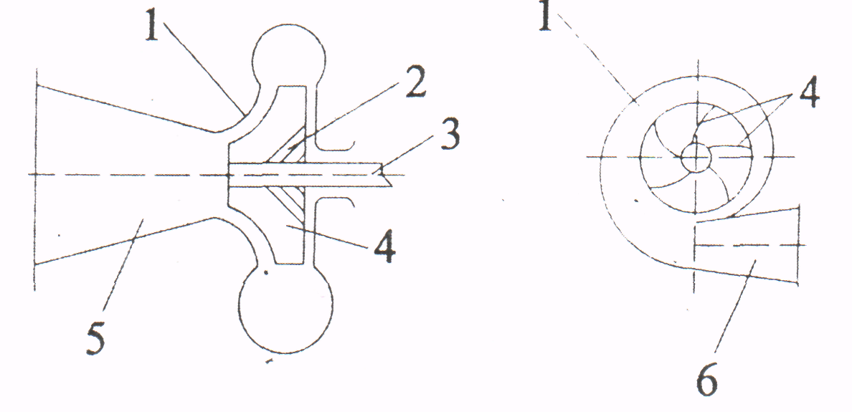

Сурет 1 – Біртабалдырықты ортатепкіш сораптың сызбасы.

Қозғалмайтын корпус 1, жұмыс дөңгелегі ішінде спираль пішінді 2, валға жапсырылған 3. жұмыс дөңгелегі екі дискетадан тұрады (артқы және алдынғы), олардың арасында қалақтар 4 орналасқан, ол радиалды бағытқа иілген, дөңгелек айналасы бағытына қарама-қарсы орналасады. Сораптың корпусы түтікпен 5 пен 6 сондай-ақ сіңдіретін және щығарылатын құбырлармен жасалған.
Егер сіңретін құбырды және сораптың корпусын сұйықпен толырса, содан кейін оны айналым жұмысына негіздесек, онда сұйық қалақтар арасындағы каналдарды толтырса, ортатепкіш күш әсерінен дөңгелектің ортасынан шетіне тартылады.
Дөңгелектен шығып сұйық спиральді камераға келіп түседі және одан ары айдалмалы құбырға келеді. Жұмыс дөнгелегіне жетерден бұрын ауасыз (вакуум) кеңістік орнайды, қабылдау резервуарына келіп түскен су сораптағы сіңіру құбыры арқылы өтеді. Осылайша сұйықтың үздіксіз берілуі жүріп отырады.
Ортатепкіш сораптың негізгі детальдары.

Ортатепкіш сораптың негізгі детальдарына жұмыс дөңгелегі, бағыттаушы аппарат (құрылғы), сорап корпусы, белдік, подшшипниктер және сальниктер жатады.
Жұмыс дөңгелегі – сораптың негізгі деталі. Ол сұйық энергиясын насостың айналым белдігіне жеткізеді.
Жұмыс дөңгелегі біржақты және екіжақты судың кіруімен пайда болатын жабық және ашық түрлері бар.
Дипломдық тапсырманың негізінде ортатепкіш сораптың жұмыс дөңгелегі ашық түрдегі біржақты судың кіруімен орналастырғандығын 2 – ші суреттен көруге болады.

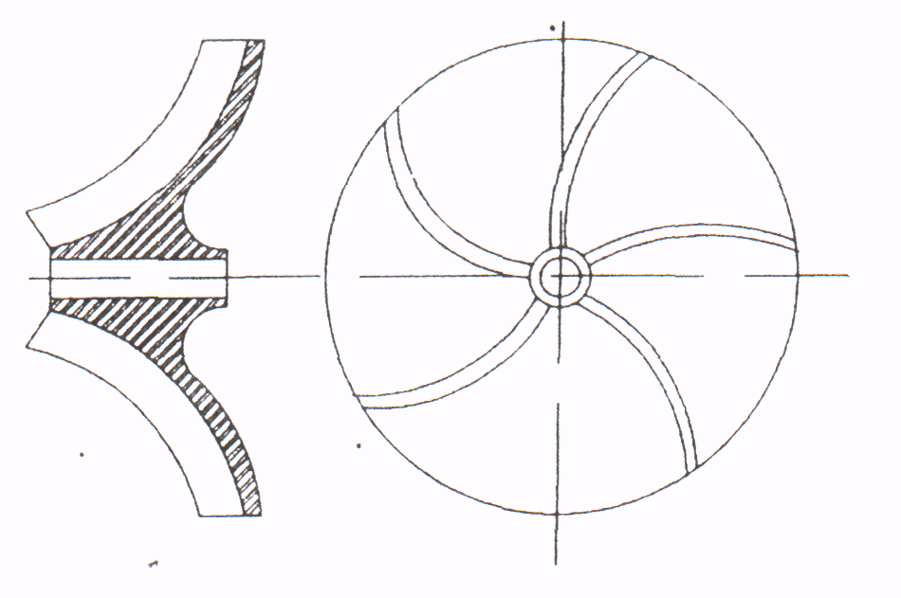

Сурет 2 – Ашық жүйедегі біржақты су шығаратын жұмыс дөңгелегі.

Ашық дөңгелектің ерекшеленуі оның алдыңғы дискісі болмайды, сондай-ақ қалақтар қозғалмаитын дискіге жанастырылады (саңылаулы) және насос корпусына жапсырылған.
Ортатепкіш насостар 6 – 8 қалақтары бар.
Дөңгелектің сілетін және ішкі өлшем (ағыс) бөлімі гидродинамикалық есеппен анықталады. Дөңгелек пішіні және конструктивті өлшемі, сондай – ақ оның механикалық мықтылығын қамтамасыз етеді.
Бағыттаушы аппараттар әр түрлі болады: олар спиральды, жартылай спиральды, екі айналымды және сақиналы болады. MIDIMASTER Eco ECO1 – 315K/3 сорап спиралды алыптауыш болады.
Спиральды алыптауыш – бұл каналдық корпус ішінде жұмыс дөңгелегінің айналасын алып жатумен көрсетілген (сурет 1). Көлденең кесінді бұл каналдың сұйық көбейген сайын үлкейедй, жұмыс дөңгелегінен келіп түсетін, ал сұйық жылдамдығы шығу алдында біршама азаяды немесе бірқалыпты болады.
Спиральды канал диффузорлық шығумен аяқталады, ондағы сұйық жылдамдығы ары қарай азайып, кинетикалық энергиясы потанциалдық энергиясына айналады.
Сораптың белдігі жұмыс жүргізушісінен айналымымен беріп жібері үшін қызмет етеді. Дөңгелекті белдігі шпонкалар және тұрақты гайкалар арқылы бекітіледі. Белдіктерді дайындау үшін қақталған (соғылған) болаттан дайындалады.
Сораптың белдігі орналасқан подшипниктерде мұздату және майдың мәжбүрлік айналдыру құрлыстары қарастырылған. MIDIMASTER Eco ECO1 – 315K/3 сораптарының полшипникті сүйеніштері (тіректері) шығатын тіректерде орналасқан.
Белдік өтетін тесіктерін сораптың корпусындағы нығайту үшін сальниктер қарастырылған. Қысып толтыратын жағынан орналасқан сальник сораптан судың ағып кетуін тоқтатады, ал сорып алатын жағынан орналасқан сальник сорапқа ауа түскенде белгі береді.
Ортатепкіш сорап 3/14/ суретте көрсетілгендей жұмыс мінездемесі бар.

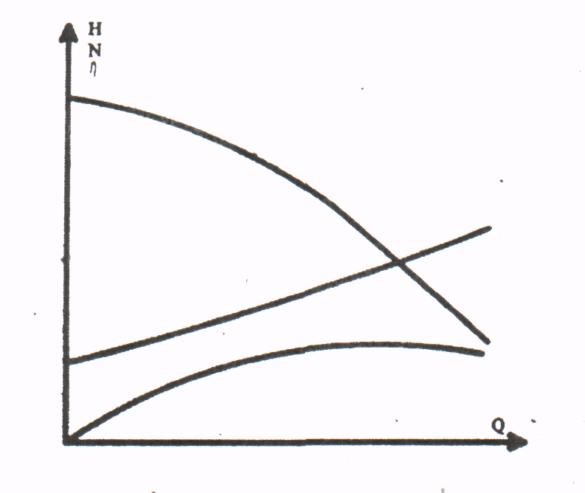

Сурет – 3 ортатекіш сораптың мінездемесі

Сораптың негізгі техникалық мінеземелерін есептеу.

Сорап түрін таңдап алу үшін оның негізгі техникалық көрсеткіштерін есептеу қажет, егер ортаның керекті шығынына (айырғыштан кейінгі мұнай) Q = 300 м³/сағ.
Әрбір сораптың негізгі техникалық негіздері олар қысым, пайдалы күштілігі, жұмсалатын күштілігі, КПД/13/.
Қысым дегеніміз – ол меншілік энергияның сұйықтық сорапқа кіргенде және шыққандағы айырмашылығы. Қысым келесі түсінікпен анықталынады:

$Н=\left(z_{H}+z_{B}\right)+\left(\frac{P_{H}}{\text{pg}}−\frac{P_{B}}{\text{pg}}\right)+\frac{W_{H}^{2}−W_{B}^{2}}{2g}$
(1)

Мұнда:
р_{В}, р_{Н} – сорапқа кіргенде және шыққандағы абсолюттік қысым, Па;
w_{B}, w_{H} – сорапқа кіргендегі және шыққандағы судың орташа жылдамдығы, м/с;
z_{B}, z_{H} – қысым өлшенетін орталық кескінділерінің орналасқан биіктігі;
p_{B}/pg, p/pg мөлшерлерді келесі түрде көрсетуге болады:

$\frac{P_{H}}{\text{pg}}=\frac{P_{A}}{\text{pg}}+M_{H}$, $\frac{P_{B}}{\text{pg}}=\frac{P_{A}}{\text{pg}}+M_{H}$
(2)

Мұнда:
р_{а} – атмосфералық (барометрлік) қысым;
М_{Н} – сораптан шығарғандағы артық (манометрлік) қысым, 642 м су. ст;
М_{И} – сорапқа кіргендегі артық (вакумдық) қысым, 25,5 м су.ст;
Сораптың кірер және шығар тесіктерінің диаметрлері бірдей болғандықтан, судың жылдамдықтары сорапқа кірерде және шығарды бердей w_{B} = w_{H}, z_{B} = z_{H} = 0. Осыларды есепке ала отырып:

Н = М_{Н} + М_{Н},
(3)
Н = 642+ 25,5 = 616,5 (м)

Сораптың пайдалы қуаттылығы – бұл сораппен берілетін сұйықтықтың күштілігі.

$$N_{n}=\text{pgQH}$$
(4)

Мұнда:
p – мұнайдың тығыздығы 55⁰ С, 754,3 кг/м³
Q – керекті мұнай көлемі, 0,083 м³/с.

$$Ν_{В}=\sqrt{3}⋅Ι⋅U⋅{\text{cos}}_{ϕ}$$
(5)

Мұнда:

І – толықтың күші, 41 мА;
U – кернеу, 6 кВт;
cos_{φ} – қуаттылық коэффиценті, 0,87.

$$Ν_{В}=\sqrt{3}⋅\text{41}⋅{\text{10}}^{−\text{13}}⋅6⋅{\text{10}}^{3}⋅0,\text{87}=\text{370},7\left(\text{кВт}\right)$$

Сорап қуаттылығы:

$$Ν=Ν_{\text{ЭЛ}}⋅η_{\text{ДВ}}$$
(6)

Мұнда:

η_{ДВ} – жүргізушінің КПДсі 0,815 тең.

$$Ν=\text{370},7⋅0,\text{815}=\text{302}\left(\text{кВт}\right)$$

Сораптың шынайы техникалық сипаттамалары келесі:
- Q = 300 м³/сағ,
- N = 315 кВт,
- Н = 26 бар.

Көрсетілгендей мұнай технологиялық операциясының қолайлы жұмысын қамтамасыз етуіне керекті қуаттылықпен берілуі қанағаттандырады.

1.2.2 – ші АСҚТ–ң технологиялық процесінің физикалық негіздері.

1.2.2 – ші АСҚТ–ң технологиялық процесін баяндамалау.
Айырудың екінші деңгейінде 0,25 м Па қысымымен және 50 – 60⁰ С температурада мұнайдан газ бөлініп шығын арықарай 1 пайызға дейін сусыздандырылады. Негізгі тасқын енгізу мөлшерінің құрылғыға берілуі қысқарылған депульсатор (газ шығарылмайды) арқылы жүреді.
Мұнай айыруының бірінші деңгейінен кейін С – 303/1,2 мұнайгаз айырғыштарына түседі.
Бұл айыруда тесіктаса алдында кірер бөлімінде алдын ала газ- мұнай, су бөлінеді, ал тұнба бөлімінде толық бөлініп шығады.
Айырғыштардан шыққан бөлінген газ ішекті тамшы ұстағыштардан өтіп СГ-302 газайырғышына апарылады.
С-303-1,2 аппараттарының тұнба бөліміндегі мұнай деңгейі құйылғыш тасамен ұсталынады, ал мұнай бөлімінде – А 3 реттеуші клапонымен, мұнай-су фаза аралық деңгей тұнба бөлімінде А2 деңгей реттеуішімен су тастау жолында ұсталынады.
С-303-1,2 – СГ-302 жүйесінің қысымы А1 тура әрекетті реттеуішімен ұсталынады, ол арқылы артық газ факелден сыртқа тасталынады. 2-ші деңгейлі газдың негізгі тасқыны өз қажеттелегі жұмсалады - мұнай жылыту П-303/1,2 пештерінде жағылады. Өз қажеттілігіне және факелдағы газ шығынының өлшеуі тораптар арқылы өлшенеді№
СГ-302 тік газ айырғышында тангенсалдық кірісімен және ішекті тамшы ұстағышпен 2-ші деңгей газының конденсат бөлшектерінен және сұйықтардың тамшыларынан тазаланады. СГ-302 – де газ түрлі және сұйық фазалары газ компонентері арасында термодинамикалық тепе-теңдік бұзылады. Құрғақ газ айырғыштың үстінен шығады, сұйық тамшыларының жартысы айырғыштың үстінен шығады, сұйық тамшыларының жартысы айырғыштың астында, ал екінші жартысыц ішекті тамшы ұстағышта тұнылады. Осылай, су және конденсат аппараттың төменгі жағына келіп түседі. Ауыр күші ауданында олар келесі тәртіпте бөлінеді: айырғыштың ең астында – су фазасы, жоғарырақ – сәл жеңіл конденсат, ал оның жоғарысында газддың бөлінген сұйық тамшылардан пайда болған тұман№
Құрылғылар астынғы жағында жиналған конденсат деңгейіне жеткенде В2 тиектелген клапоның ашылуы арқалы дренажға тасталынады.
БЕ-304 мұнайгаз буфер – айырғышында арықарай мұнайдан газ бөлініп шығады. Мнайгаз буфер – айырғышында арықарай мұнайдан газ бөлініп шығады. Мұнайгаз буфер – айырғышында 2 бөлімнеен тұрады. Бөлімдер арасындағы газ қысымы В82 тиектелген клапонымен реттеледі фазаның бөліну деңгейінің датчиктің шектік көрсеткіштерімен көрсетіледі. Мұнай деңгейі а4 реттеу клапонымен ұсталынады.
БЕ–304 – тен тазартылған газ Р-30 жинақтауыш резервуарына өз қысым астына түседі, одан Н-305/1,2 сораптарымен НСп Харекейінге арықарай дайындалуға сорылады.
КДФТ, С-301, С-303 тасталынатын су тасқындары коллекторларда косылады ОВ-302/1,2 тұнба ыдыстың кірісінде орналасқан және (3000 м³/сут) құрайды. Тұнба ыдыстың жоғарғы жағындағы конденсат ал төменінде тығыздықтарының айырмашылықтарынан конденсаттан бөлінетін су жиналады.
Тұнба ыдысында жинақталған су деңгейі фазаларының датчикпен бақыланады және В53, В61 көмегімен дренаждың кенділікке тасталынады.
ОВ-302/1,2 – ден тазартылған су өз қысымымен Р-302 жинақтауыш резервуарына келіп түскен соң Н304/1,2 сораптарымен технологиялық сұйқтық дренаж кенділіктерге тастау үшін дренаждың желістері мен қысырмалары бар.

1.3. Мұнайгаз айырғышының технологиялық операциясының физикалық негіздері.

Берілген дипломдық АСТҚ 2-ші деңгейінің автоматтандыруының бөлшектік сараптамасы және С-303/1,2 екі мұнайгаз айырғыштарының автоматтандырылуы ал себептерден берілген айырғыштар бойынша мұнай айырғыштарының негізгі детальды қарастыру қажет.
Мұнай эмульсиясы айырғыштарға форсуналық типті саптаулар карқылы келеді /27/№ мұнай және газ фазаларының арасында қарым-қатынас көлемі үлкейу мақсатымен жасалынады, нәтижелі және мұнайдан газдың жылдам бөліп шығу үшін және сұйық тамшылар тазартылған газ көпіршіктерін айырғыштардан көп әкелуін тоқтату үшін. Бұл жағдайда айрғыш көлемінде майдадисперсті мұнайгаз қосындысы пайда болады 1-2 мм өлшемді мұнай тамшыларынан тұрады. Мұнай тамшы өлшемдері айырғышта – Q/Δ_{р} қатынасты функция.
Мұнда: Q – фазалық тартыслыс, ал Δ_{р} – фазалардың тығыздықтарының айырмашылығы. Үлкен қатынастар ірі тамшылар пайда болады, сондықтан бөлінген фазалардың үстінгі көлемі азаяды, салмақ қалыстыру қиындауына әкеледі.
Суды мұнайдан бөлуінің негізгі қасиеті – бұл олардың тығыздықтарының айырмашылығы су, мұнайға қарағанда тығыздығы үлкенірек, демек салмағыда берілген температура мен қысымды да болып келекді. Тұнба бөліміндегі су үстынде қалқып жүрген мұнай, мұнай бөліміне құйылады, одан ары айырғыштардан құылып алынады. Мұнай деңгейінен төмен орналасқан су айырғыштардан тұнба бөліп құйылады.
Мұнайдың тазартылған дәрежесі газ айырғыштарында кескін көрсеткіштермен сипатталады:

$$Э_{Н}=\frac{G_{H}1−G_{H}2}{G_{Г}1}⋅\text{100}$$
(7)

$$Э_{Г}=\frac{G_{Г}1−G_{Г}2}{G_{Г}1}⋅\text{100}$$
(8)

$$Э_{В}=\frac{G_{В}1−G_{В}2}{G_{В}1}⋅\text{100}$$
(9)

Мұнда:
G_{Н}1, G_{Н}2 – айырғышқа дейінгі және кейінгі мұнай салмағының азаюы;
G_{Г}1, G_{Г}2 – айырғышқа дейінгі және кейінгі газ салмағының азаюы;
G_{В}1, G_{В}2 – айырғышқа дейінгі және кейінгі су салмағының азаюы;
Сондықтан, әрбір айырғыш сатысында қысым азайғанда мұнай көлемінде азаяды, мұнайдың газсыз дандырылады және сусыздандырылады, сапалы бөлінген су мен газдың көлеміде өседі.
Айырғыш құрылысының әр түрлі жағдайлар да жұмыс ішегімен келесі баланс байқалады:

$$Э_{Н}+Э_{Г}+Э_{В}=\text{Соnst}$$
(10)

Айырғыштық құрылыс ағынның кірісі мен шығысы болғандықтан, оның жұмысын келесі баланстық теңдеуден бяндауға болады.

$$\frac{\text{dM}\left(t\right)}{\text{dt}}=G_{П}\left(t\right)−G_{C}\left(t\right)$$
(11)

G_{П}(t) – кіріс шығыны;
G_{С}(t) – шығыс шығыны;

Барлық айырғыш процессінің нәтижесін сипаттайтын негізгі көрсеткіштер – олар эмульсияның тұндырған уақыты, температурасы, берілетін деэмульгатордың мөлшері, қалдық судың және тұздың мөлшері тұндырылған мұнайда. Егер көрсетілген мөлшерлер су болса: тұндыру уақыты 1–2 сағат, температурасы 50-60⁰С, деэмулгатор шығыны 20-30г/т, мұнайдың суландырылғына 5-10 %, тұздың мөлшері 50-1000 мг/л, онда айырғыш процесі нәтижелі деп санауға болады. С-303/1,2 мұнайгаз айырғышының жұмысы жоғары айтылып кеткен талаптарға сай. С-303/1,2 айырғыштар кірісіне мұнай эмульсиясы 0,25 мПа қысымы, температурасы 55-60⁰С, 20% салыстырмалы ылғалдықмен келіп түседі. Айырғыштың екінші деңгейінің алдында мұнай эмульсиясы мұнайдан, судан, газдан тұрады. Мұнай эмульсиясын құрайтын компоненттерді салмақ қатынастары келесідей: мұнай – 309 м³/сағ, су - 262 м³/сағ, газ – 46 м³/сағ. Айырғыштан соң С-303/1,2 айырғыштан өтетін 1812 м³/сағ көлемде газ СГ-302/1,2 газ айырғышына келіп түседі. Мұнай эмульсиясынан бөлінген су ОВ-302/1,2 тұндыратын ыдыстарға арй айырғыштарға түседі 44 м³/сағ көлемінде. С-303/1,2 мұнайгаз айырғыштардамұнайды айырғанан соң 15 пайызғадейін суландырылған болады. Тұну уақыты айырғышта 1,5 сағаттан аспауы келек.

АСТҚ 2 қол режимінде басқару қағидасы.
«Жіберу»
1. Дренаждың барлық кеңділігі арқылы дренаж сызығымен өндіріледі (ТС-11), бұл үшін өндіруді ашық тиекті ысырмаларды қолмен келтіреді. Осыдан кейін дренаждың ысырмалары жабылады.
2. Мұнай және мұнайгаз айырғыштарына жіберіледі С-303/1,2 – мен өткізгіш құбыры мен газ өткізгіш құбыры айырғыштар жолымен жүргізіледі. Номиналдық көрсеткіш мәнін алу үшін технологиялық парометрлерді айырғышта ашық ысырмалардың мұнай өткізгіш құбыры және судың газайырғышта өндірілу жүргізіледі.
3. Ысырмаларды ашқан кезде өткізгіш құбырдағы сулар, су қоимасына келіп түседі ОВ – 302/1,2, сол жерде шамалы ашық ысырмалар өткізгіш құбыр конденсатында өтеді. Номиналь көрсеткіш мәнін технологиялық көрсеткіштерден алу үшін тұндырғышта өндіріледі, сондай – ақ ашық ысырмалар құбырөткізгіш сулар резервуарларда өндірілуі мүмкін.
4. Суды су резервуарына жібермес бұрын Р-302 өңдеп, ашық ысырмаларды құбырөткізгіш газы резервуарда өңдейді. Жоғарғы номинальді көрсеткішке жеті үшін су деңгейін су резервуарына жіберіліп, су насостары БКНС су сорып, ол төменгі номинальды көрсеткіш су деңгейлі резервуарына түседі.
5. Газдың газайырғышқа СГ-302 түспен бұрын ашық клапанды газ өткізгіш құбырларында айырғыштармен өңделеді. Жоғарғы номинальді көрсеткіштерге жету үшін конденсат деңгейі ашық клапан құбырөткізгіш құрғатуында өнділіліп, сондай-ақ төменгі номинальді көрсеткіш мәнін алу үшін конденсат деңгейінен жіберіледі.
6. Мұнай және мұнайгаз айырғыштары БЕ-304 – ке жіберілмес бұрын, ашық клапандар газ өңдейтін ашық құбырларда мұнайгаз айырғыштарынан бөлек өңделеді.
7. Номиналь көрсеткіш мәні технологиялық параметрлердің ашық клапандары мұнай өңдейтін құбырларда мұнайды сорып, коммерциялық есептермен жүргізіледі.

«Тоқтату»
1. Бірінші деңгейлі АСТҚ-ға мұнайдың түспеуі жабық ысырмаларда өңделеді.
2. Толық кенділіктер барлық кеңістікте ысырмаларда өндіріледі.
3. Дренаж кеңістігімен жүргізіледі.

1.4. Екінші денгейлі алғашқы су тастау ТП негізгі және қосалқы технологиялық жабдықтарының құрамы және олардың техникалық мінездемесі
Негізгі және қосалқы техникалық жабдықтау технологиялық жүйе процессінде екінші деңгейлі құжаттарды жабдықтаумен анықталады.

1.5. Екінші деңгілі АСТҚ-ның міндеті және конструктиві ерекшеленеді.
4 суреттен АСТҚ-ның жалпы жоспары 1- және 2 деңгейлі «Құмкөл» кенорыны орналастырылған (басжоспар). АСТҚ-ның территориясын шартты түрде бес бөлімшеге бөлуге болады.
- факел, факелді сорап (Н-303) және дренаж кеңістігі (Е-306) алаңы орналастырылады;
- мұнай резервуары (Р-301), мұнайгаз айырғышы БЕ-304, дренаж кеңістігі және тағы басқа қондырғыларды орналастыру алаңы;
- су газайырғышы (СГ-301, СГ-302), мұнайгаз айырғышы (С-301, С-303/1,2) пеш (П-301/1,2) дренажкеңістігі және тағы басқа қондырғылар орналасқан алаң.
- операторлы, зертханалық, энергоблокты, компрессорлы, және тағы басқа орналастыру алаңы.
Мұнай эмульсиясын тазалау және АСТҚ екінші деңгейлі реттеуіш контроллері қондырғылары келесі шарттармен орнығады, сигналдарды өңдейтін және негізгі реттеуіші технологиялық параметрлері атмосфералық жауын-шашындармен жарылыс орындарынан келесідей орналастырылады:
Бірінші контроллер газ айырғышы (СГ-302) аралығымен және мұнайгаз айырғышы (С-303/1,2) ораналастырылады;
Екінші контроллер мұнайгаз айырғышы (БЕ-304) және мұнай резервуары (Р-301) аралығына орналасқан;
Үшінші контроллер мұнай сорабы (Н-305/1,2) жанында орналастырылады;
Төртінші контроллер су қлоймасы (ОВ-302/1,2), су резервуары (Р-302) және су сорабы (Н-304/1,2) жанында орналасқан.

Қоршаған орта параметрлері:
- қоршаған орта ауа температурасы 30-40⁰С
- ауа ылғалдығы 40-70⁰С;
- шаңдылығы 4 мг/м³.

АСТҚ сондай-ақ ПУЭ сияқты жарылғыш аймағы болғандықтан, яғни В-1г зонасына жататындықтан келесілер қарастырылады:
- жарылыстан қорғау жарылғыш зонасын класына сай орналасады;
- суармалы деңгей датчикті дискретті шығынымен және шығын 4-20 мА үшін бартер өз қауіпсіздігі отқа қосылады.
- электр жалғағыштары мыс кабельдерімен жалғасыуы керек.
- барлық кабельдер изаляцияланған ПВХ- мен құбыр және каробкаларға салынады.
- климаттық техникалық жағдайы IP54 деңгейінде орналастыру керек.
-жер деңгейіне орналастыру үшін арнайы жердеңгей (нөлдік) қорғайтын провод орналастырылады.
-өртенгіш зоналары үшін барлық құралдар тұрақты және ауыспалы тоқтарымен, сондай-ақ металқұралдарына техникалық өңдеуде орналастырылады.
-шкафтар оптикалық түтін детекторымен және өрт сигналдарымен қамтамасыз етіледі.
-кабельдер және өткізгіштер таза түрде орындалуы керек, яғни су өткізбейтін шарттары қамтамасыз етілуі керек.
Осылайша диплом жобасында берілген С-303/1,2 мұнайгаз айырғыштары құрылғыларымен көрсеткіштерінің негіңзгі мәліметтері берілген. 5-ші суретте НГСВ-1 поз. С-303/1,2 мұнайгаз айырғыштар сызбасы көрсетілген.
Мұнайгаз айырғышта газбен және судан мұнайды айырып алады:
1. Мұнайдан газ алып оны химиялық шикізат немесе отын ретінде пайдалану;
2. Мұнайгаз тасқынның араласып кетуін кеміту және сонымен қатар гидравликалық кедергіні төмендету және мұнай эмулсия пайда болуын доғару;
3. Пайда болған көпірікті ыдырату;
4. Тұрақсыз эмульсияны тапқанда, мұнайдан суды бөліп алу.
5. Мұнайдың пульсациялық қысымын азайту мұнайгаз қосындысын жинақталған коллектормен тасмалдағанда.

Мұнайгаз айырғыштарының келесі бөлімдері бар:
1. Негізігі айырғыш бөлімі, мұнайдың газдан бөлуге қызмет етеді. Бұл айырғыштың жұмысына өнімнің конструктивтік кірісті бедендірілуі әсер етеді, форсунка түрлі сипатамалар газ сұйық қосындысының кірісін көбейтеді;
2. Тұндыратын бөлім мұнда газ көпіршіктерінің қосымша бөлінуі болады, мұнаймен айырғыш бөліміне апарылады. Мұнайдан газ көпіршікетері жинақталған қарқынды бөлінуі үшін мұнайдыенкейген кезде жазықпен жіңішке қабатпен бағыттайды, сонымен мұнайдыңжылжу жолының ұзындығын ұлғайта және оның айырылу тиімділігі. Енкейген жазықтар үлкен емес табалдырықпен істелген, олар мұнайдан газдың бөлініп шығуын мүмкіндік туғызылады.
3. Мұнай жинайтын бөлімі тек ғана жинақ түрінде, сонымен мұнайда айырғыштан шығырады. Мұнда мұнай бір фазалық қалпында немесе газбен ьірге қосынды болады – айырғыш және тұндыратын бөлімшелердің жұмыстарын тиімділігіне сонымен қатар мұнайдың жабысқақ қасиетінен және айырғышта болған уақытына тәуелді.

1.6. Екінші деңгей алғаш су тастау ТП жүргізілу технологиялық критериясы.
Ақпараттың мықтылығының көлемі екінші деңгейінің алғаш су тастау процесінің қағиданы техникалық сызбасымен анықталады. Параметрлерді наминалды нұсқаларын 4-ші қосамыз және 1 мен 2 авариялық шегінің көрсеткіштері. 5-ші кестені қосамыз жіберілген динамикалық өзгерулерін қадағаланатын технологиялық параметрлерінің оларды сыртқы ауытқуы.

7. поз. Р-302 РВС-2000 су резервуары
39 | Фазалар деңгейін бөлу және сұйық деңгейі | Н=0,5м | Н=10м | $$±0,5м$$

1.7. Екінші деңгей алғашқы су тасыту ТП жүйелі техникалық сараптамасы.

1.7. Екінші деңгей алғашқы су тасыту ТП құрастыру және макроқұрлымының сараптамасы.

Берілген дипломдық жобада тек гана 2-ші деңгейалғашқы су тастау ТП қарастырғанна, онда макро мен микросараптамасын барлық алғаш су тастау ӨП (1 және 2 деңгей ТП) істейміз, ал 2-ші деңгей алғашқы су тастауының ТП толы микросатаптамасын істейміз.
Берілген ПГС мен сәйкес алғаш су тастау ӨП микросраптамасын құраймыз. Сыртқы кіріс және шығыс технологиялық байланыстарын (ТБ) анықтамыз.
-ТБ-1, сыртқы кіріс ТБ 2-ші қатар бұрғының мұнай эмульсиясының келесі параметрлерімен Р=0,55 мПа, Т=30⁰С, Q= 466 м³/ч параметрлерімен;
-ТБ-2, сыртқы кіріс ТБ 1-ші қатар бұрғының мұнай эмульсиясының келесі параметрлерімен Р=0,6 мПа, Т=30⁰С, Q= 81 м³/ч параметрлерімен;
-ТБ-3, сыртқы кіріс ТБ Б-10-нан реагенттер Р=0,15 мПа, Q=6м³/ч параметрлерімен;
-ТБ-4, сыртқы кіріс ТБ ПТБ-10А/1 пешіне Р=4мПа, Q=60 м³/ч параметрлерімен;
-ТБ-5, сыртқы кіріс ТБ жалғанатын газдың ПТБ-10а/1 пешіне Р=0,1 мПа, Q= 1600 м³/ч параметрлерімен;
-ТБ-6, сыртқы кіріс ТБ ПТБ-10а/2 пешіне Р=4мПа, Q=60 м³/ч параметрлерімен;
-ТБ-7, сыртқы кіріс ТБ ПТБ-10а/2 пешінд жағылатын газдың Р=0,1мПа, Q=1600 м³/ч параметрлерімен;
-ТБ-8, сыртқы кіріс ТБ газдың өзіне жұмсалуына Р=0,25мПа, Т=60⁰С параметрлерімен;
-ТБ-9, сыртқы кіріс ТБ ФДВ-ға Р=0,25мПа, Т=60⁰С параметрлерімен;
-ТБ-10, сыртқы кіріс ТБ ФДВ-даға газы;
-ТБ-11, сыртқы кіріс ТБ Н-305/1-2 кейінгі мұнай эмульсиясы Р=6,3мПа, Т=60⁰С параметрлерімен;
-ТБ-12, сыртқы кіріс ТБ Н-304/1-2 кейінгі судың Р= 1мПа, Т=50⁰С параметрлерімен;
-ТБ-13, сыртқы кіріс ТБ құбырлардан және дренаж қондырғылары;
-ТБ-14, сыртқы кіріс ТБ ПТБ-10А/1 түтін газдарының Т=600⁰С параметрлерімен;
-ТБ-15, сыртқы кіріс ТБ ПТБ-10А/2 түтін газдарының Т=600⁰С

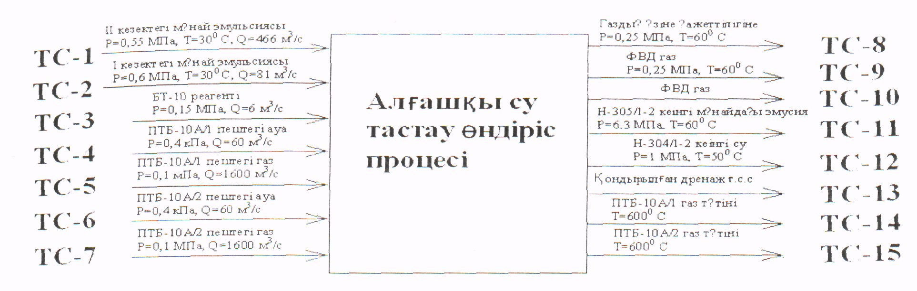

параметрлерімен;
Сараптама қортындысы бойынша алғаш су тастау ӨП макроқұрылғылар құрастырамыз 6-шы суретте көрсетілгендей.
Сурет 6 – Алғаш су тастау ӨП макроқұрылғысы.

1.7.2. Алғаш су тастау ӨП және 2-ші деңгей алғаш су тастау ТП құрастырылуы және микроқұрылымының сараптамасы.
Берілген ПТС-ке сәйкес алғаш су тастау ӨП микросараптамасын орындаймыз.
1. Алғаш су тастау ӨП екі ТП-дан тұрады:
-ТП-1, 1-ші деңгей су тастауы ТБ кірістерімен:
-ТБ-1, 2-ші бұрышының мұнай эмульсияның Р=0,55мПа, Т=30⁰С, Q=466 м³/ч параметрлерімен;
-ТБ-2, 1-ші қатар бұрышының мұнай эмульсияның Р=0,6мПа, Т=30⁰С, Q=81 м³/ч параметрлерімен;
-ТБ-3, БР-10-нан реагенттер Р=0,15мПа, Q=6 м³/ч параметрлерімен;
-ТБ-4, ПТБ-10А/1 пешіне Р=0,4мПа, Q=60 м³/ч параметрлерімен;
-ТБ-5, ПТБ-10А/2 пешіне түтін газы Р=0,1мПа, Q=1600 м³/ч параметрлерімен;
-ТБ-6, ПТБ-10А/2 пешіне ауа Р=0,4мПа, Q=60 м³/ч параметрлерімен;
-ТБ-7, ПТБ-10А/2 пешіне жанармай газы Р=0,1мПа, Q=1600 м³/ч параметрлерімен;

2. 2-ші деңгейлі су тастау ТП-2-ні ТБ шығысымен:
-ТБ-8, газдың өз қажеттілігіне Р=0,25мПа, Q=60 м³/ч параметрлерімен;
-ТБ-9, ФВД-ға газдың Р=0,25мПа, Q=60 м³/ч параметрлерімен;
-ТБ-10, ФНД-ға газдың;
-ТБ-11, Н-305/1,2-ден мұнай эмульсиясы Р=6,3мПа, Q=60 м³/ч параметрлерімен;
-ТБ-12, Н-305/1,2 кейіні су Р=1мПа, Q=50 м³/ч параметрлерімен;
-ТБ-13, құбырлар мен дренаждың қондырғылары.

Барлық ТБ ТП-1 мен ТП-2 аралығындағы ішкі ТБ белгілейміз (ІТБ);
- ІТБ-1 С-301-ден газының Р=0,65мПа, Т=35 ⁰С параметрлерімен;
- ІТБ-2 С-301 газының Р=0,65 мПа, Т=30 ⁰С параметрлерімен;
- ІТБ-3 С-301 газының Р=0,65 мПа, Т=30 ⁰С параметрлерімен;
-ІТБ-4 П-301/1,2 мұнай эмульсиясының Р=0,25мПа, Т=55-60⁰С параметрлерімен;
-ІТБ-5 КДФТ-дан С-301-ден және құбырдың суының Р=0,25мПа, Т=55⁰С параметрлерімен;
ТП-1 және ТП-2 сараптамалары бойынша алғаш су тастау ӨП құрастырамыз ТП-1 және ТП-2 7-ші суретте көрсетілген.

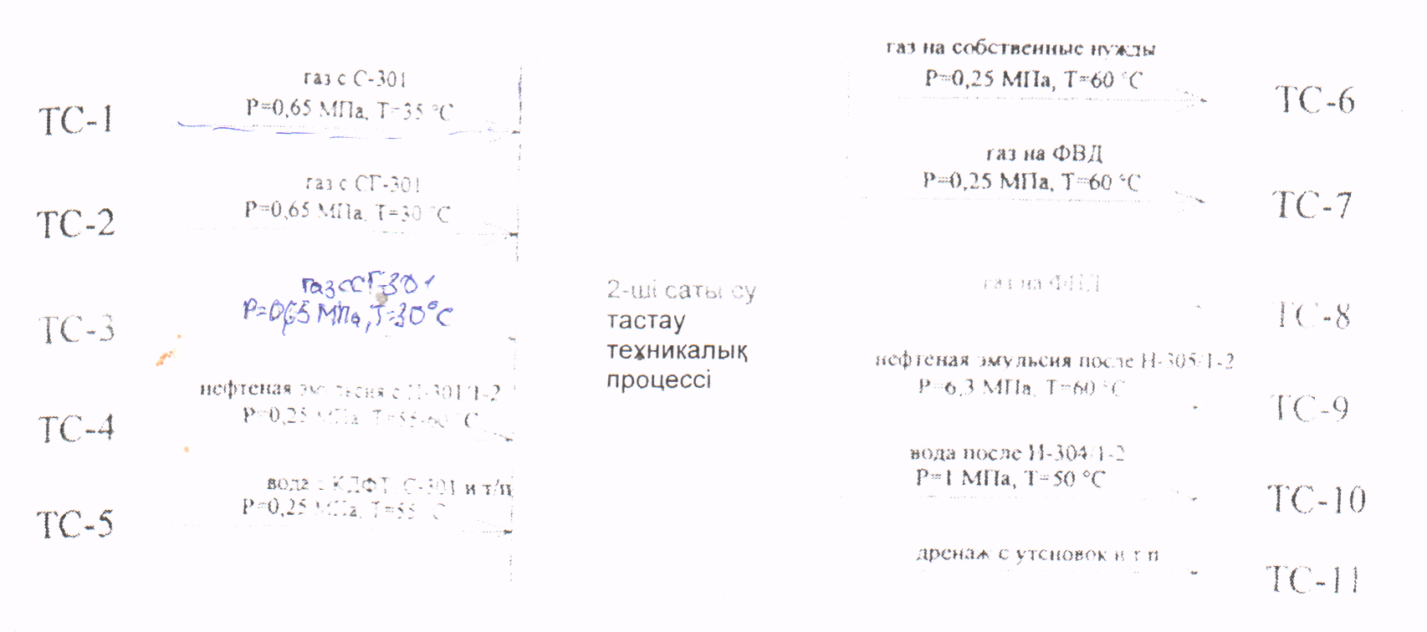

Сурет 7 – Алғаш су тастау ӨП микроқұрылымы.
Берілген жұмыста алғаш су тастау 2-ші деңгейінің ТП-2 ӨП бөлек қарастырамыз.
ТП-2 микроқұрылымы 8-ші суретте көрсетілген.
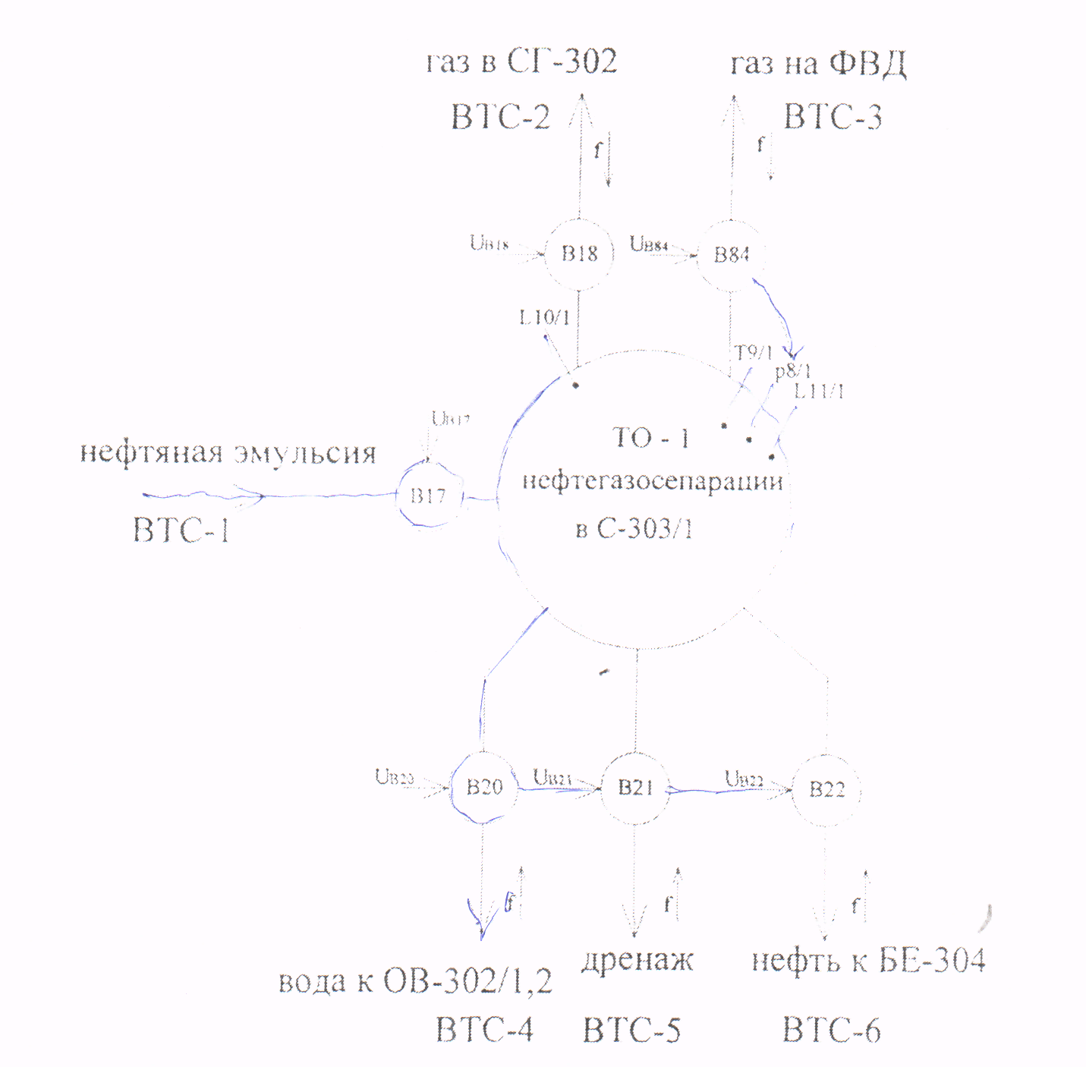

Сурет 8 – 2-ші деңгейлі алғашқы су тастау ТП-нің микроқұрылымы.
Ары қарай алғаш су тастау Тп-2 2-ші деңгейінің толық микросараптамасын тастаймыз.
9-шы суретте толығымен реттеу және тиегіш арматуралар көрсетілген, олар процестің әрбір параметрлеріне тікелей әсер етеді. Қолға қимылмен келетін жылжымалы топсалары түсірілген, себебі ТП жұмысын уақытында олар ешқандай әсер етпейді. (f) бағыттары технологиялық параметрлерінің өлшей орындары.
ТП-2 микроқұрылымы сәкес (сурет 9) берілген процесс біріздік параллелді құрылымға жатантындығын айтады.
Ары қарай мұнай газ айғыштары ТО-1 толық миркосараптамасы құрастырамыз С-303/-де және С-303/2-гі мұнайгаз айырғышы ТО-2 2-ші деңгейлі алғаш су тастау ТП-2.
С-303/1-гі мұнайгаз айырғыш ТО-1 микросараптамасын құраймыз.
Берілген ПТС-ке сәйкес аппараттарымен мәнін анықтаймыз, қосалқы техникалық операцияларын орындайтын (ҚТО), То орындалу бағыты бойынша:
-ҚТО-1, В-17 – дискреттік (екі позициялық) басқару (реттеу) мұнай эмульсиясының тасқынымен ІТБ-1-ден айырғышқа U_{В} 17 дистанцондық басқару операциялары (командалары «ашу-жабу»);
-ҚТО-1, В-18 – дискреттік (екі позициялық) басқару (реттеу) газ тасқынымен ІТБ-2-ге айырғышқа қолмен басқарылатын U_{В} 18 орны бойынша (командалары «ашу-жабу») операциясы;
-ҚТО-3, В-20 – дискреттік (екі позициялық) басқару (реттеу) су тасқынымен ІТБ-4-ке айырғыштан қолмен басқаратын U_{В} 20 орнынан (командалары «ашу-жабу»);
-ҚТО-4, В-21 – дискреттік (екі позициялық) басқару (реттеу) дренаж тасқынымен ІТБ-5-ке айырғыштан қолмен басқару U_{В} 21 орнынан (командалары «ашу-жабу») операциясы;
-ҚТО-5, В-22 – дискреттік (екі позициялық) басқару (реттеу) мұнай тасқынымен ІТБ-6-ға айырғыштан қолмен басқару U_{В} 22 дистанцондық басқару операциялары (командалары «ашу-жабу»);
-ҚТО-6, В-84 –үзіліс газ тасқынының реттеу ІТБ-3-ке айырғыштан U_{В} 84 орнынан басқару операциясы (тікелей әсер ететін реттеуіш).
С-303/1-ке мұнайгаз айырғышы ТО-1 қосалқы басқару операцисының құрамын көрсетеміз, басқару әсерлерімен және сыртқы ауытқуыымен (f) бағыттарын көрсетууімен (сурет 9).
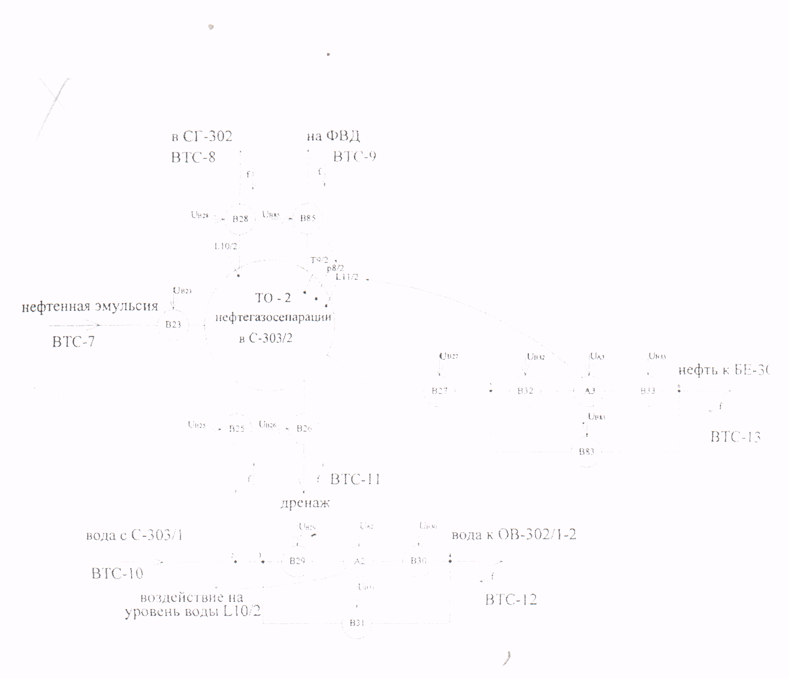

Сурет 9 – С-303/1 мұнайгаз айырғыштарының ТО-1 микроқұрылымы.

С-303/2-гі мұнайгаз айырғыштарының ТО-2 микросараптамасын орындайсыз.
Берілген ПТС-ке сәйкес аппараттарымен мәнін анықтаймыз, қосалқы техникалық операцияларын атқаратын ТО бағыты орындалу бойынша:
-ҚТО-1, В 23 – дискреттік (екі позициялық) басқару (реттеу) мұнай эмульсиясының тасқынымен ІБТБ-7 –ге айырғыштан дистанциондық басқарумен U_{В} 23 орнынан (командалары «ашу-жабу») опреациясы;

2. Арнайы бөлім

2.1. Екінші деңгейлі су тастау ТП басқару объектісі математикалық моделінің құрлысын өңдеу.

2.1. Құрылыс сұлбаларын құрастыру және С-303/1,2 айырғыштардың қарапайым басқару объектілерін орнату.
С-303/1,2 айырғыштардың құрылыс сызбаларын құрастырамыз.
С-303/1 мұнайгаз айырғыштардың құрылыс сызбаларынреттеу объектісі L11/1 параметрлердің (фазалардың бөліну және сұйық деңгейлері) (түбір астымен 1 айырғышқа параметдің жататындығын көрсетеді), L12/1 (мұнай деңгейі), Р9/1 (айырғыш қысымы) 13-ші суретте көрсетілген.

ВТС-1
ВТС-12
U_{В17}
U_{А2}
U_{А2}
U_{В84}
L11/1
L12/1
Р9/1
ВТС-3

Сурет 12 – С-303/1 айырғыштың құрамдық сызбасы L11/1, L12/1, Р9/1 параметрлерді реттеу объектісі ретінде.
С-303/1 айырғыш құрамдық сзбасымен сәйкес келесі қарапайым басқару объектілерін бөліп шығару:
- L11/1 фазалардың бөліну және сұйық деңгейінің үзіліссіз реттеу объектісі. U_{А}2 басқару әсерімен IТБ-12 арқылы және сыртқа ауытқумен IТБ-1 арқылы U_{В}17 -ге әсер етумен.
- L12/1 мұнай деңгейін үзіліссіз реттеу объектісі U_{А}3 басқару әсерімен IТБ-13 арқылы және сыртқа ауытқумен ҚТБ-1 арқылы U_{В}17 -ге әсер етумен.
- Р9/1 мұнай қысымы 2 позициялық реттеу объектісі U_{В}84 басқару әсері мен IТБ-3 арқылы және сыртқа ауытқумен IТБ-1 арқылы U_{В}17 - әсерімен.

С-303/2 мұнайгаз айырғыштарының құрамдық сызбасы L11/1 (фазалардың бөліну және сұйық деңгейлері) параметрлері реттеуші объектісі ретінде (түбір астымен параметрдің 2 айырғышқа жататыны көрсетілген), L12/1 (мұнай деңгейі) Р9/2 )айырғыштағы қысым) 14-ші сурет.

ВТС-7
ВТС-12
U_{В17}
U_{А2}
U_{А3}
U_{В85}
L11/2
L12/2
Р9/2
ВТС-13
ВТС-9

Сурет 13 – С-303/2 айырғыштың құрамдық сызбасы L11/2, L12/2, Р9/2 параметрлерін реттеуобъектісі ретінде.

- ҚТО-2, В-25 – дискреттік (екі позициялық) басқару (реттеу) су тастау ІТБ-10-ға айырғыштан екі торабына қажет басқаратын U_{В} 25 орнынан (командалары «ашу-жабу») операциясы;
- ҚТО-3, В-2 – дискреттік (екі позициялық) басқару (реттеу) мұнай тасқынымен айырғыштың ІТБ-11-ге U_{В}26 орнынан қолмен басқарылатын (командалары «ашу-жабу») операциясы;
- ҚТО-4, В-27 – дискреттік (екі позициялық) басқару (реттеу) мұнай тасқынымен айырғыштан ІТБ-13-ке U_{В} 27 орнынан қолмен басқарылатын (командалары «ашу-жабу») операциясы;
- ҚТО-5, В-28 – дискреттік (екі позициялық) басқару (реттеу) газ тас қынымен айырғыштан ІТБ-8-ге U_{В} 28 орнынан қолмен басқарылатын (командалары «ашу-жабу») операциясы;
- ҚТО-6, В-29 – дискреттік (екі позициялық) басқару (реттеу) су тасқынымен айырғыштың ІТБ-12 А2-ге U_{В} 29 орнынан қолмен басқарылатын (командалары «ашу-жабу») операциясы;
- ҚТО-7, А-2 – үзіліссіз су тасқынымен реттеу ІТБ-12-де В29-дан В30-ға дейін операциясы U_{В}2 дистанциондық басқару (командалары «ашу-жабу»);
- ҚТО-8, В-30 – дискреттік (екі позициялық) басқару (реттеу) су тасқынымен ІТБ-12 А2-ге 4 торабына U_{В}30 орнынан қолмен басқарылатын (командалары «ашу-жабу») операциясы;
- ҚТО-9, В-31 – дискреттік (екі позициялық) басқару (реттеу) операциясы су тасқынымен ІТБ-12 А2-ге 3 торабынан 4 торабына U_{В}31 орнынан қолмен басқарылатын (командалары «ашу-жабу») операциясы;
- ҚТО-10, В-32 – дискреттік (екі позициялық) басқару (реттеу) операциясы мұнай тасқынымен ІТБ-13-ке В27-тен А3-ке U_{В}32 орнынан қолмен басқарылатын (командалары «ашу-жабу») операциясы;
- ҚТО-11, А3 – үзіліссіз мұнай тасқынымен реттеу ІТБ-12-де В32-ден В33-ке дейін операциясы U_{В}33 дистанциондық басқару (командалары «ашу-жабу»);
- ҚТО-12, В-33 – дискреттік (екі позициялық) басқару (реттеу) операциясы мұнай тасқынымен ІТБ-13-ке В27-ден А3-ке U_{В}32 орнынан қолмен басқарылатын (командалары «ашу-жабу») операциясы;
- ҚТО-13, В-83 – дискреттік (екі позициялық) басқару (реттеу) мұнай тасқынымен ІТБ-13-ке 5 тораптан 6-шы торапқа U_{В}83 орнынан қолмен басқарылатын (командалары «ашу-жабу») операциясы;
- ҚТО-14, В-85 – үзіліссіз газ тасқынымен реттеу ҚТО-9-ға U_{А}85 орыннан автоматтық басқару (тікелей әсер ететін реттеуіш).
Қосалқы басқару операцияларының ТО-2 С-303/2 мұнайгаз айырғыштар құрамын көрсетеміз басқаратын әсерімен және сыртқы ауытқу (f) бағыттарының көрсетумен (сурет 10).

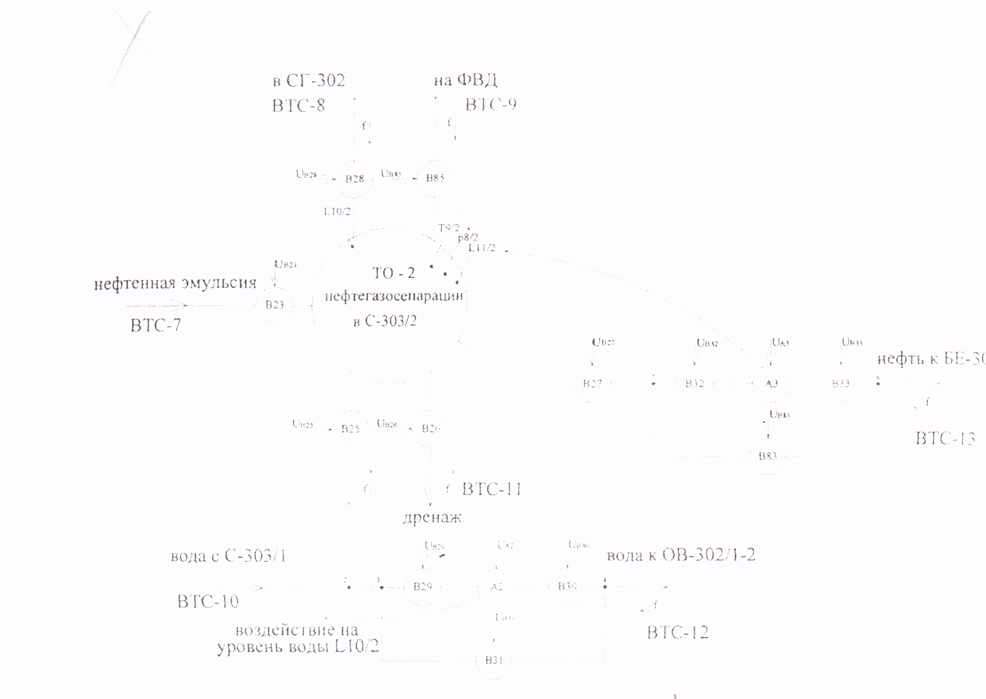

Сурет 10 – С-303/2-ге мұнайгаз айырғыштары ТО-2 микроқұрылымы.

1.8. Екінші деңгейлі алғаш су тастау ТП ұйымдастыру құралын құрастыру.

12-ші суреттегі екінші деңгейлі алғаш су тастау ТП ұйымдастыру құрамы көрсетілген.
Екінші саты алғаш су тастау процессі келесі иерархиялық деңгейлерден тұрады:
- үстіндегі иерархиялық деңгей 2 қосалқы деңгейлерден тұрады;
- екінші қосалқы деңгей – технологиялық процесстерінің және қосалқы технологиялық процесстің: технологиялық процесс 2 (ТП-2) алғаш су тастау және қосалқы технологиялық процестер ҚТП-1 С-303/1,2 мұнайгаз айырғыштары ҚТП-3 мұнай жүргізу Н-305/1,2 – де, ҚТП-4 су сору Н-304/1,2 – де.
- Бірінші қосалқы деңгей – технологиялық операциялар: ТО-1 мұнайгаз айырғышы С-303/1-де, ТО-2 мұнайгаз айырғышы С-303/2 –де, ТО-3 газ айырғышы СГ-302, ТО-4 мұнайгаз айырғышы БЕ-304, То-5 мұнай жиналуы Р-301/1, ТО-6 су тұндырғыш ОВ-302/1, ТО-7 су тұндарғыш ОВ-302/2, ТО-8 су жинағыш Р-302/1, ТО-9 мұнай сору Н-304/1, ТО-10 мұнай сору Н-305/2, ТО-11 су сору Н-304/1, ТО-12 су сору Н-304/2.
- Үстінгі иерархиялық деңгей 1 қосалқы деңгейлерден тұрады;
- Қосалқы технологиялық операцияның қосалқы деңгейі: ҚТО дискреттік (2-ші позициялық) басқару органдары U_{В} орнынан қолмен басқатылатын (командалары «ашу-жабу»), ҚТО дискреттік (екі позициялық) басқару органдары U_{В} орнынан қолмен басқару U_{В} дистанциондық басқарылуымен (командалары «ашу-жабу»), ҚТО үзілісіз реттеуші органдардың U_{В} орнынан басқарылатын (тікелей әсер ететін реттеуіш), ҚТО үзіліссіз реттелетін органдардың U_{А} дистанцияларын басқарумен (командалары «қосу-алу», «ашу-жабу»).
41, 42
С-303/2 айырғыштың құрамдық сызбасына сәйкес келесі басқару объектілерін бөліп шығарамыз:
- L11/2 фазалардың бөліну және сұйық деңгейінің үзіліссіз реттеу объектісі. U_{А}2 басқару әсерімен IТБ-12 арқылы және сыртқа ауытқумен IТБ-7 арқылы U_{В}23 -ге әсерімен.
- L12/2 мұнай деңгейін үзіліссіз реттеу объектісі U_{А}3 басқару әсерімен IТБ-13 арқылы және сыртқа ауытқу ІТБ-7 арқылы U_{В}23 әсерімен.
- Р9/2 мұнай қысымы 2-ші позициялық реттеу объектісі U_{В}85 басқару әсерімен IТБ-9 арқылы және сыртқа ауытқумен IТБ-7 арқылы U_{В}23 - әсерімен.

2.1.2. Қолданылған каналардың басқаратын және ауытқу туғызатын әсерлерін С-303/1,2 айырғыштардың берілген қарапайым объектілерінің математикалық сипаттамасы беріліс функциясы арқылы (көмегімен).
С-303/1 мұнайгаз айырғышының құрамдық сызбасымен сәйкес кеоесі реттеу контурларын белгілейміз:
1. L11/1 фазалардың бөліну және сұйық деңгейлерінің реттеу контуры айырғыштағы IТБ-12 арқылы А2 үзіліссіз реттеу органдарымен U_{А}2 басқару әсерімен және беріліс функциясымен астатикалық инерциялдық жүйенің кендік кешігуімен /23/:
L11/1 деңгейіне жақсы әсер ететін (төмендеуі) және сыртқы суытқуымен ІТБ-1 арқылы В17 екі позициялық реттеу органымен U_{В}17 басқару әсерімен және беріліс функциясымен астатикалық инерциялдық жүйенің кендік кешігуі.
L11/1 деңгейіне жақсы әсер ететін (жоғарлауы).
Беріліс функцияның параметрлері: Т1=15316с, τ 1=42,5с, Т4=2762с, τ 1=7,7с.
Беріліс функцияның параметрлерін есептеу мысалы:
-объектінің басқару әсерімен канал бойынша уақыт тұрақтылығы:

$$Т1=\frac{\text{93},6}{\text{22}}=4,\text{25}\left(с\right)=\text{15316}\left(с\right)$$

- айырғыштағы мұнайдың номиналды деңгейінің көлемі:

$$V_{Ж}^{\text{НОМ}}=D⋅L_{Ж}⋅H_{Ж}^{\text{НОМ}}$$

Мұнда:
D – айырғыштың диаметрі;
L_{Ж} – айырғыштың 1-ші бөлімінің ұзындығы 15,3 м;
$Н_{Ж}^{\text{НОМ}}$ - сұйық деңгейінің номиналды диапозоны 1,8м;
Q_{Ж}^{ВЫХ} – айырғыштың көлемді сұйықтың шығыны 22м³/сағ.

-кендік кешігуі:

$$τ1=\frac{0,\text{26}}{\text{22}}=0,\text{0118}\left(\text{саг}\right)=\text{42},5\left(\text{сек}\right)$$

-айырғыштағы сұйық деңгейінің көрінетін көлем өзгеруі;

$$V_{Ж}^{\text{ВИД}}=D⋅L_{:Ж}⋅Н_{Ж}^{\text{ВИД}}$$

$$V_{Ж}^{\text{ВИД}}=3,4⋅\text{15},3⋅0,\text{005}=0,\text{26}\left(м^{3}\right)$$

Мұнда:
D – айырғыштың диаметрі 3,4м;
L_{Ж} – айырғыштың 1-ші бөлімінің ұзындығы 15,3 м;
$Н_{Ж}^{\text{ВИД}}$ - сұйық деңгейінің көрсеткішінің диапозоның өзгеруі, 0,005м;
Q_{Ж}^{ВХ} – айырғыштың көлемді сұйықтың шығыны 22м³/сағ.

-ауытқу әсерлі канал объектісі бойынша уақыт тұрақтысы

$$Т4=\frac{V_{Ж}^{\text{НОМ}}}{Q_{Ж}^{\text{ВЫХ}}}$$

$$Т4=\frac{\text{93},6}{\text{122}}Һ0,\text{77}\left(\text{саг}\right)һ\text{2762}\left(\text{сек}\right)$$

-айырғыштағы сұйық деңгейінің номиналды көлемі:

$$V_{Ж}^{\text{ВИД}}=D⋅L_{Ж}⋅H_{Ж}^{\text{ВИД}}Һ$$

$$V_{Ж}^{\text{ВИД}}=3,4⋅\text{15},3⋅1,8=\text{93},6\left(м^{3}\right)$$
Мұнда:
$Н_{Ж}^{\text{ВИД}}$ - мұнай деңгейінің номиналды диапозоны, 1,8м;
Q_{Ж}^{ВХ} – айырғыштағы сұйықтың көлемді шығыны 122 м³/сағ.

-кендік кешігу:

$τ4=\frac{V_{Ж}^{\text{ВИД}}}{Q_{Ж}^{\text{ВЫХ}}}$;

$$τ4=\frac{0,\text{26}}{\text{122}}=0,\text{002}\left(\text{саг}\right)=7,7\left(\text{сек}\right)$$

-айырғыштағы сұйық деңгейінің көрінетін көлемді өзгеріуі:

$$V_{Ж}^{\text{ВИД}}=D⋅L_{Ж}⋅H_{Ж}^{\text{ВИД}}Һ$$

$$V_{Ж}^{\text{ВИД}}=3,4⋅\text{15},3⋅0,\text{005}=0,\text{26}\left(м^{3}\right)$$

Мұнда:
$Н_{Ж}^{\text{ВИД}}$ - сұйық деңгейінің көрсеткішінің диапозоның өзгеруі, 0,005м;
Q_{Ж}^{ВХ} – айырғыштың көлемді сұйықтың шығыны 22м³/сағ.

2.Мұнай деңгейі L12/1 реттеу контуры ІТБ-13 арқылы А3 үзіліссіз реттеу органымен U_{А}3 басқару әсерімен және беріліс функциясымен астатикалық инерциондық жүйенің кешдік кешігуімен.
L12/1 деңгейіне кері әсер ететін (төмендеуі) және сыртқы ауытқуы ІТБ-1 арқылы В17 екінші позициялық реттеу органымен U_{В}17 басқау әсерімен және беріліс функцичсымен астатикалық инерциондық жүйенің кендік кешігуі.
L12/1 деңгейіне жасқсы әсер ететін (жоғарлауы).
Беріліс функциясының параметрлері: Т2=865с, τ2=3с, Т5=1332с, τ5=4,7с.

3. Айырғыштағы Р9/1 қысымын реттеу контуры ІТБ-3 арқылы В84 тікелей жұмысты реттеуші мен U_{В}84 басқару әсерімен және беріліс функциясымен сатистикалық инерциалдық жүйенің кендік кешігумен.

$$W6\left(p\right)=\frac{k3}{T3⋅p+l}⋅e^{−τ3⋅p}$$

Р9/1 қысымына кері әсер етеін (төмендеуі) және сыртқы ауытқумен ІТБ-1 арқылы В-17 екінші позициялық реттеу органымен U_{В}17 басқару әсерімен және беріліс функциясымен статистикалық инерциялдық жүйенің кендік кешігуімен.
Р9/2 қысымына жасқы әсер ететін (жоғарлауы).
Беріліс функциясының параиетрлері: k₃=0,0228 м³/%, Т3=63с, τ3=0,069с, k₆=0,07 м³/%, Т6=20,7с, τ6=0,0207с.
Статистикалық инерциондық жүйенің беріліс функциясының күшейуі коэфиценттерінің есебі.

-әсер басқаратын канал бойынша күшейю коэфиценті:

$$k_{6}=\frac{V_{Г}^{\text{ИЗМ}}}{П_{\text{ИМ}}^{\text{ИЗМ}}}$$

-айырғыштағы газ көлемі тиегіш клапанын В17 ашқанда өзгеретін жабық клапынан толық ашық клапынына дейін (25с ішінде)

$$V_{Г}^{\text{ИЗМ}}={Q_{Г}^{\text{ВХ}}⋅\text{25}}/{\text{3600}}$$

$$V_{Г}^{\text{ИЗМ}}={\text{1000}⋅\text{25}}/{\text{3600}}=7\left(м^{3}\right)$$

Мұнда:
Q_{Г}^{ВХ} - айырғыштағы газ көлемінің шығыны 1000 м³/сағ;
П_{ИМ}^{ИЗМ} – клапының өзгеруі 0-ден 100%-ке дейін (шартпен берілген).

С-303/2 айырғыштың құрамдық сызбасы С-303/1 айырғыштың құрамдық сызбасындай L11/1, L12/2, Р92 параметрлердің реттеуішінің үш контурын көрсетеді, ұқсас беріліс функцияларымен және теңдей коэфиценттерімен.

2.2. С-303/1,2 айырғыштың математиғкалық моделінің құрылыс сұлбасының құрылуы.
С-303/1 мұнайгаз айырғыштың матиматикалық моделінің құралдық сұлбасы L11/1 параметлерінің реттеу объектісі ретінде (фазалардың бөліну және сұйық деңгейі) L11/1 (мұнай деңгейі), Р9/1 (айырғыштағы қысым) 15-ші суретте көрсетілген.
ВТС-1
ВТС-12
U_{В17}
U_{А2}
U_{А3}
U_{В85}
L11/1
L12/1
Р9/1
ВТС-13
ВТС-3

Сурет 14 – С-303/1 айырғыштың математикалық моделінің құрамдық сызбасы L11/1, L12/1, Р9/1 параметрлерінің реттеу объектісі ретінде.
С-303/1 мұнайгаз айырғышы математикалық моделінің құрамдық сызбасы келесі реттеу контурларын көрсетеді.

1. Фазалар бөліну және мұйық деңгейінің реттеу контуры L11/1 айырғышта ІТБ-12 арқылы А2 үзіліссіз реттеу органдарымен U_{А}2 басқару әсерімен және беріліс функциясымен астатикалық инерциондық жүйенің кендік кешігуі:

$$N1\left(p\right)=\frac{1}{\text{15316}⋅p}⋅e^{−\text{42}\text{.}5⋅p}$$

L11/1 деңгейіне кері әсер көрсететін (төмендеуі) және ІТБ-1 арқылы сыртқы ауытқуымен В17 2 позициялық реттеу органымен U_{В}17 басқару әсерімен және беріліс функциясымен астатикалық инерцияондық жұйенің кендік кешігуі:

2. L12/1 реттеу контуры айырғыштары мұнай деңгейін ІТБ-13 арқылы А3 үзіліссіз реттеу органымен U_{А}3 басқару әсерімен жәнге беріліс функциясымен астатикалық инерциондық жүйенің кендік кешігуімен.

L12/1 деңгейіне кері әсерететін (төмендеуі) және ІТБ-1 сыртқы ауытқумен В17 екі позициялық реттеу органдарымен U_{В}17 басқару әсерімен және беріліс функциясымен астатикалық инерциялық жүйенің кендік кешігуімен:

$$W3\left(p\right)=\frac{1}{\text{1332}⋅p}⋅e^{−4\text{.}7⋅p}$$

L12/1 деңгейіне жағымды әсерететін (көтерілу).

3. Р9/1 реттеу контуры айырғыштағы қысымды ІТБ-3 арқылы В84 тікелей қозғалыс реттеушінің U_{В}84 басқару әсерімен және беріліс функциясымен сатистикалық инерциондық жүйенің кендік кешігуімен:

Р9/1 қысымға кері әсеретеін (төмендеу) және ІТБ -1 арқылы сыртқы ауытқу В17 екі позициялық реттеу органымен U_{В}17 басқару әсерімен және беріліс функциясымен сатистикалық инерциондық жүйенің кендік кешігуі:

$W3\left(p\right)=\frac{0,\text{07}}{\text{20},7⋅p}⋅e^{−0\text{.}\text{0207}⋅p}$

Р9/1 қысымына жағымды әсерететін (көтерілу).

С-303/2 айырғышының математикалық моделінің құрамдық сұлбасын құрастырайық.
С-303/2 мұнайгаз айырғыштарының моделінің құрамдық сызбасы L11/2 (фазалардың басқару және сұйық деңгейі), L12/2 (мұнай деңгей), Р9/2 (айырғыш қысымы) параметрлерін реттеу объектісі ретінде 16-шы суретте көрсетілген.
ВТС-7
ВТС-12
U_{В17}
U_{А2}
U_{А3}
U_{В85}
L11/2
L12/2
Р9/2
ВТС-13
ВТС-9
Сурет 15 – С-303/2 мұнайгаз айырғыш матиматикалық моделінің L11/2, L12/2, Р9/2 параметрлерін реттеу объектісі ретінде құрамдық сызбасы.
С-303/2 мұнайгаз айырығш және С-303/1 мұнайгаз айырғыш математикалық моделінің құрамдық сызбалары L11/1, L12/2, Р9/2 параметрлерінің үш реттеу контурын көрсетеді беліріс функцияларымен ұқсас және бірдей коэффияларымен.

2.1.4 С-303/1 айырғыштың басқару объектісінің өтпелі процестерін зерттеу, басқару әсерімен канал бойынша L11/1 деңгейіне MatLAB имитациялық органы пайдаланамыз.

Модель тастау MatLAB имитациялық ортада Simulink талдауында астатикалық инерциондық объектісінің моделін құрастырамыз кендік кешігумен және бір ыңғай жабдықты баспалдақты әсерету арқылы объектіге (сурет 16).
1/865s
возм2
Wo(s)1
запаздыв2
1
Сурет 16 – Кендік кешігумен астатикалық инерциондық объектісінің моделі.
Өтеплі процестің графигі 18-ші суретте көрсетілген. Осы сурет бойынша өтпелі кезеңнің уақытын анықтамыз Δt=863-2,652=865,38с.
19-шы суретте көбейтілген масштабта кешіктірілген уақыты көрсетілген 2,62с осылайша жылдамдық екпіні объектінің ε=1/(865,38*1)=0,0012 құрайды. Алынғын қортындылар бойынша келесі қортынды жасауға болады, объет аз инерциондық болып табылады.

2.3. Екі деңгейлі АСТҚ автоматтандырылатын басқару жүйесінің жобалау есебінің қойылуы.

2.3. Қолданып жүрген автоматизация жүйесінің сараптамасы.
Жұмыс органның тасқынын басқару біткен операциялардың жалпы соңы 91 құрайды (дискреттік және үзіліссіз реттеу объектілер саны бойынша).
Олардан:
-үзіліссіз реттеу опреациялары 8;
-дискреттік басқару операциясы (екі позициялық) 83;

Қондырғының ақпараттық моделін сәйкес келесі опреациялық автоматтандырылған:
-L11/1,2, L12/1,2, L17, L22, L31 үзіліссіз параметрлерді реттеу;
- L1, L36/1,2, L39 параметрлерін дискреттік (екі позициялық) басқару берілген қондырғының жұмыс қалпында;

Оператор – технологпен жұмыс ортаның тасқынын басқару дисреттік басқару операциясы процессі жіберілуіне автоматтандырылмғандықтан орналасады:
-оны бойынша көлем басқарылатын 68 операциялары;
-операторлық пунктінен немесе жергілікті басқарумен 10 операцияны дистанционды басқару құралдарын пайдаланады.
83 дискреттік (екі позициялық) басқару роперацияларынан 78 басқару операциялары бір рет процесс жіберілгенде іске асырылады (ақпарат есебі, шарттарды тексерук, шешім қабылдай және топ құрастыру). Төрт опреациялар (екі позициялық L1 конденсат деңгейін реттеу СГ-302, L36/2 конденсат ОВ-302/1,2-де және L39 су деңгейін Р-302-де) автоматтық немесе қолмен жүргізілетін режимде іске қосылады (режимдердік операторда істейді) әр түрлі мезгілмен Т, бірдей толтыру уақытымен (босатылу) айырғыштың және тұнба ыдыстардың L1, L36/1,2 және L39 берілген дискреттік көрсеткіш деңгейлерімен қондырғылардың қолайлы жұмыс режимінде.

Үзіліссіз реттеу операцияларынан 7 автоматтандырылған және бір операция қысымды механикалық реттеушілерімен істелінеді.
Осылайша қарастырылған қондырығда 11 реттеуші операциялары автоматтандырылған (4 дискреттік және 7 үзіліссіз) негізгі процестің параметрлері оперативті персоналдың босатылуысыз болуы талап қоятын ТП жұмыс атқарған мезгілінде.

2.4. Берілген объекті түрлеріне заман талабына сай автоматтандыру технологияларын қарастыру.

Берілген өндірістің айырмашылығы (берілген қондырғы түрінің В-1г сынып класына жататындығыны) және автоматтандыру көп бөлшектері ашық аспан астында орналасуы (техникалық құрамдардың климатикалық істелінуі ІР 54 төмен болмауы қажет) сенімді және нақты автоматтандыру құралдарын пайдалануға себеп болады.
АБЖ ТП құралдарын өңдейтін сенімді және нақты техника құралдары бар автоматтандыру жұмыстарын жүргізетін өңдеуші компаниялар әлемде қазіргі уақытта бар. Осындай фирмалар арасында ерекше орын алатын жоғары дәлдікпен және аса сенімділікпен неміс өндірушілерінің аппаратуралары Siemens, Krohne, Wika, америкалық фирма Fisher-Rosemount. өзінің арзандылығынан және жоғары сенімділік сапасымен ресей өңдеушілері Метран, Смоленсканалитприбор, Теплоприбор, Саратовнефтегаз кен қолданыс тапқан.

2.5. Басқа типті автоматтандыру жүйесінің критикасы.

Екі деңгейлі мұнай дайындау АБЖ ТП жетіспеушіліктеріне оның моральдық және физикалық құралдары.
Датчик парктерінің басқару органдарының және контроллердің физикалық құралдарды ескі жабдықтарды ауымтыруын талап етеді.
Молральді құралдарды екі деңгейлі мұнай дайындау ТП өте аз автоматтандырған дәрежені білдіреді, басқару органдарының электр қосылуымен емес (басқару органдарының технологиялық құралдарымен командалары дистанционды түрде беруде d=3,9 жабдықталған дәрежесі). Автоматтандырылған жіберу жоқтығынан тоқталуы уақытты ұстайды авариялық жағдайларда жұмыс режимін жібергенде, тоқтатқанда және қолайлы жағдайға келдіргенде.

2.6.Жобалау есебінің тұжырымдамасы.
Жобалау мақсаттың тұжырымдау.

Берілген дипломдық жобасында екі деңгейлі мұнай дайындай ТП ескірген жүйенің жаңаға ауыстырылуы іске асырылады (істелінеді), АБЖ ТП талаптарына сай арналған.
-басқарудың тиімділігін және мұнай өнімінің есептеуін жоғарлату;
-авариялық жағдайлар санын және жабдықтардың тұрып қалу уақыты, оның қолайлы жүктеуін шешуіне қысқарту;
-жабдықтардың бұзылғандықтарын жылдам табу арқылы оның жөндеуіне шығынды азайту;
-өнімділікті өсіру және ақпаратты сараптайтын және басқаруды меңгеретін персоналдың еңбек шарттарын жақсарту;
-технологиялық процесстің көрсеткіштерін оперативті өндірістің ұйымдастыру экономикалық құрамына беру.

Автоматтандырылған басқару белгілерін тұжырымдау.
1 мен 2-ге дейін авариялық шектелуінің ауысу көрсеткіштері, параметрлерді 6-шы кестеге жіберілген динамикалық ауытқуын бақыланатын техникалық параметрлерін сыртқы әсерде.

Екінші деңгейлі алғашқы су тастау ТП технологиялық параметрлердің метрологиялық мінездемесі.
Өлшеу каналдардың қателігі пайыздығы көрсеткіштерден аспауы қажет:
-мұнай қысымы -1,0;
-қосалқы жүйенің қысымы -1,0;
-мұнай температурасы -0,5;
-мұнай шығыны – 1,5;

Резервуар паркілерінің деңгей өлшегіштері үшін, есептеу операциялар үшін пайдаланатын, өлшемдердің негізгі қателігі ± 3 мм аспауы керек.

Қосалқы қателігін негізгі қателіктің жартысынан аспауы керек. Қоршаған ортаның барлық жұмыс температурыларының диапозондары бойынша және жібе,рілгеншектеуліде қоректену кернеудің өзгеруі темпреатуралары өзгерген кезде.

Нормативті – техникалық құжаттарға сәйкес, мұнай өңжабдықтардың ұсынылған автоматтандыру дәрежісі, айырғыштармен және тұнба ыдыстарымен орталықтан басқару ұйымдастырылуы керек операциялық пунктінен. Бұл үшін келесі қосалқы жүйесінің түрлері автоматтық басқару қарастырылған:
-ақпараттық;
-дистанционды басқару;
-автоматикалық реттеу;
-технологиялық қорғаныс;
-технологиялық сигнализациялыау;

Ақпараттық қосалқы жүйесінің функциялары: индикацияландыру және өлшенетін технологиялық параметрлердің көрсеткіштерін реттеу органдардың жағдайын және тұрысын тіркеу.
Дистанциондық басқару қосалқы жүйесінің функциялары: реттеу органдарына командаларды тұжырымдау («ашу», «жабу», «қосу», «алу», «тоқтату») және реттелетін технологиялық параметрлердің берілген көрсеткіштерін қолдау үшін реттеушілеріне қондырғыларды тұжырымдау.

Автоматикалық реттеу қосалқы жүйесінің функциялары:
1. Газ айырғышы СГ-302:
- L1 конденсатының деңгейін тұрақтандыру Q=0,1м статистикалық қателік жіберумен, В2 клапанға әсер ету арқылы;
2. Мұнайгаз айырғышы С-303/1-1:
-L11/1,2 фазалардың бөліну деңгейіне тұрақтандыру Q=0,2м статикалық қателікпен А2 клапанға әсер етуі;
- L11/1,2 мұнай деңгейін тұрақтандыру Q=0,5м жіберілген статикалық қателікпен А3 клапанға әсерету;
3.БЕ-304 буфер айырғышы:
- L17 мұнай деңгейін және фазалардың бөліну деңгейін Q=0,5м жіберілген статикалық қателікпен А4 клапанға әсерету;
4.Р301 мұнай резервуары:
- L22 фазалардың бөліну және мұнай деңгейін статикалық қателікпен Q=0,8м С1 және С2 сораптарына әсерету;
5.Н-305/1,2 мұнай сорабы:
- Р31 қысым берілген нұсқасын тұрақтандыру статикалық қателіксіз С1, С2 немесе А5 клапандарына әсерету;
6.ОВ-302/1,2 су тұнба қоймасы:
- L36 фазалар бөліну деңгейі және мұнай деңгейін тұрақтандыру Q=0,4м жіберілген статикалық қателікпен В69 клапанына әсер етуі;
7.Р-302 су резервуары:
- L39 фазалардың бөліну және мұнай деңгейін тұрақтандыру Q=0,5м жіберілген статикалық қателікпен Д1, Д2 және А6 клапандарының әсері;

Бірінші жағдайда тұрақтандыру мәселесі стандарттық ПИ – алгаритммен ипульсивтік шығысымен А2, А3, А4, А5 клапандарын олармен басқару арқылы қосалқы қатты кері баланыспен реттеу клапандарды қалпына қарай іске асады.
Екінші жағдайда тұрақтандыру мәселлесі стандарттық ПИ – алгаритммен аналогты шығу сигналымен С1, С2 реттеу өнімділікпен сорабтармен басқару арқылы іске асады.
Қосалқы жүйесінің технолдогиялық қорғаныс функциялары: авариялық немесе авария болатын, жағдайларды табу екінші жоғарғы қосалқы жүйесінің немесе төменгі авариялық көрсеткіштер жеткенде, осы көрсеткіштерде ТП арықарай жүргізуге болмайды. 2 позициялық объектілерді командаларды дайындау технологиялық жабдықтардың қауіпсіз жағдайда жылдам ауыстыру керек.
Қосалқы жүйесінің технолдогиялық сигнализация функциялары: авариялық сигнализацияларды жасау оператор-технолог келесі жағдайларда хабарлау керек:
- ұсынылған технологиялық параметрлерді бірінші және екінші жоғарғы (төменгі) ьұйықталған көрсеткіштері жеткенде (АДП ТС қосалқы жүйесіне апарылатын немесе ақпараттық қосалқы жүйенің екінші құралдарына);
- ТЗ қондырылған кіру каналдарының іске қосылуында;
- ТЗ қондырылған шығу каналдарының іске қосылуында;
- жергілікті локалды басқару операторлық пунктіндегі бұзылғандығы;
- басқару қосалқы жүйенің қоректеу көздерінің сөндіруінде немесе олардың бөлшектері.
Оперативті-диспечерлік басқару құрылымы бойынша ұсыныстар.
Алғаш су тастау ПП «Құмкөл» кен орнының ӨП-де екі деңгейлі оперативті-дисперчелік құрылымын басқару ұсынылған 20-шы суретте көрсетілген.
Бірінші басқару деңгейі (төменгі деңгей) технологиялық операциясымен басқару деңгейі меңгеру қалқанымен, технологиялық қондырғылардың орналасқан ТО оператор-технологтың қадағалаусыз жүргізеді.
Екінші басқару деңгейі (жоғарғы деңгейі) технологиялық операциясымен басқару арқылы жұмыс сигнализациясындағы, ператор бөлмесінде орналасқан, оператор-технологтың осында болу тұрақты.

2.7. Басқару қосалқы жүйенің құрамдық сызбаларын өндеу

2.7. Технологиялық параметрлерді өлшеу каналдарының құрамын өңдеу.
Алдын ала өлшенетін технологиялық параметрлердің датчикпен өлшенетін диапозоның белгілеу қажет. әсбір технологиялық параметрлердің датчикпен өлшемін диапозоны, жоғарғы өлшеу тұйығына жақынырақ немесе өзгеретін диапазонына /21/, диапазонның (шкала) екінші шаршысына түсуі керек. Берілген ережелерді қолданып, әрі қарай өлшенетін технологиялық параметрлерінің датчиктерін таңдаймыз.
Негізгі технологиялық өлшемін параметрлердің құрамдық сызбаларын құрастырамыз.
Н-305/1,2 сорапқа сіңірілгендегі мұнай қысымының Р31-0,25 МПа құрамдық сызбасы 21- суретте көрсетілген.

Штуцер
Артық датчик қысымы
Аналогты кіріс модулі
Мұнай қысымы р31
интерфейс4-20мА
р_{Н}=0-0.25МПа
Р_{аспап}һ0-0,4МПа
17 – сурет. Н-305/1,2 Р31 сорапқа сіңірілудің мұнай қысым өлшеудің құрамдық сызбасы.
Мұнай қысымы бірінші саылы өзгерткіш – штуцермен өлшенеді. Екінші саты өзгерткіш – артық қысым өлшейтін датчигі ДИ қысым туралы сигналды бірыңғайлы электр сигналына 4-20 мА интерфейсімен ауыстырады. Бірыңғайлы электр белгісі контроллердік аналогты кіріс модуліне келіп түседі. Өлшейтін датчиктің жұмыс диапазоны 0-0,4 МПа құрайды. Артық қысым өлшейтін датчиктің беру коэффициенті 64 мА/МПа құрайды.
С-303/1 Т10/1=60⁰С мұнай газ айырғышында мұнай қосындының температурасын өлшейтін құрамдық сызбасы 18 суретте келтірілген.

гильза
ТМС
Нормалды өзгерткіш
Аналогты кіріс модулі
Температурасы
Т_{10/1} газайырғыштың 0-20Ом
Интерфейс 4-20мА
Т_{Н}=0-60⁰С
Т_{аспап}=0-100⁰С

Мұнай қосындысының температурасы бірінші саты өзгерткішпен өлшенеді – ол мыс кедергі термометрі (мкс) гильзамен қорғалған.
Термометрде кедергінің өзгеруі арқасында температура әсерімен температура бойынша сигнал өлшенеді. Беріліс коэффициентімен 0,5 Ом/⁰С. Екінші саты өзгерткіші – нормаландырған өзгеркіш электр белгісін бірқалыпты электр сигналына 4-20мА интерфейісімін 0,53 мА/мВ берілу коэффициентімен өзгертеді. Конструктор бойынша кедергі термометрі және нормалдандыратын өзгерткіш бір құралда белгіленген (бірқалыпты сигналымен датчик), бір сигналды өзгеру сызбасы текқана температура үшін толық көрсетілген. Бірқалыпты электр сигналы әріқарай контроллердің аналогты кірісіне барып түседі. өлшейтін датчиктің жұмыс диапазоны 0-100⁰С құрайды. F4 – факелдегі газ шығыны 2000 м³/сағ өлшену құрамдық сызбасы 23 суретте келтірілген.

Күйынды шығын өлшегіш
Аналогты кіріс модулі
F₄факелдегй газ шығыны
F_{Н}=2000м³/са5
интерфейс 4-20 мА

$$к=\frac{\text{16}\text{мА}}{\text{2000}{м^{3}}/{\text{саг}}}0,\text{008}\frac{\text{мА}}{{м^{3}}/{\text{саг}}}$$

Сурет 19 – F₄ факелге газ шығының өлшеу құрмдық сызбасы.

Газдың шығыны құйынды шығын өлшегішпен өлшенеді. Шығын бойынша сигнал бірқалыпты электр сигналына 4-20мА интерфейсімен 0,008мА/м³/сағ берілу коэффициентімен келіп өзгереді. Бірқалыпты электр сигналы әрі қарай контроллердің аналогты кіріс модуліне келіп түседі. өлшейтін датчиктің жұмыс диапозоны 99-2253 м³/сағ құрайды.
С-303/2 мұнай газайырғышындағы L11/1=2,6м сұйық деңгейінің өлшеу құрамдық сызбасы 24 суретте келтірілген.

Өлшеу тросы
Аналогты кіріс модулі
интерфейс 4-20 мА
Конденсат деңгейі L11/1
0-30мВ
Аналогты кіріс модулі

Сурет 20 С-303/1 мұнай газайырғыштағы сұйық деңгейі L11/1 өлшейтін құрамдық сызбасы.

Сұйық деңгейі бір сатымен өзгерткішке өлшенеді ол өлшеу тросы, ол сигналды деңгейі бойынша электр аналогына 0-30 мВ 11,54мВ/м берілу коэффициентімен 4-20мА интерфейсімен және 0,5 мА/мВ берілу коэффициентімен өзгертеді. Бірқалыпты электр сигналы әрі қарай контроллердің аналогты кіріс модуліне келіп түседі. Өлшейтін датчиктің жұмыс диапазоны 0-,34м құрайды.
Мұнай ылғалдығын М13=5% өлшейтін қрамдық сызбасы 21 суретте көрсетілген.

Бірінші датчик
өңдей блогі
интерфейс 4-20 мА
мұнай ылғалдылығы М₁₃
0-30мВ
Аналогты кіріс модулі
М_{Н} = 5%

М_{аспап} = 30 % $к=\frac{\text{30}\text{мВ}}{5\text{\%}}=6\frac{\text{мВ}}{\text{\%}}$ $к=\frac{\text{16}\text{мА}}{\text{30}\text{мВ}}=0,\text{53}\frac{\text{мА}}{\text{мВ}}$

Сурет 19 – мұнай ылғалдылығын М13 өлшейтін құрамдық сызбасы.
Ылғалдылық бірінші сатылы өзгерткішпен – бірінші датчикпен өлшенеді , ол ылғалдылық бойынша сигналды электр сигналына 0-30мВ 6мВ/% берілу коэффициентімен өзгертеді. Екінші сатылы өзгерткіш-өңдеу блогы, ол электр сигналын бір қалыпты электр сигналына 4-20мА интерфейсімен 0,53мА/мВ берілу коэффициентімен өзгертеді.
Бірқалыпты электр сигналы әрі қарай контроллердің аналогты кіріс модуліне барып түседі. Өлшейтін датчиктің жұмыс диапазоны 30% құрайды.

Газбен ластанған өлшеу құралдық сызбасы 22 суретте көрсетілген.

Бірінші датчик
өңдей блогі
интерфейс 4-20 мА
Газдалынған Q₆
0-30мВ
Аналогты кіріс модулі
Q₆ = 40%

$к=\frac{\text{30}\text{мВ}}{\text{40}\text{\%}}=0,\text{75}\frac{\text{мВ}}{\text{\%}}$ $к=\frac{\text{16}\text{мА}}{\text{30}\text{мВ}}=0,\text{53}\frac{\text{мА}}{\text{мВ}}$

Газбен ластанған бірінші сатылы өзгертушімен өлшенеді-бірінші датчикпен, ол ластанған бойынша сигналды электр сигналына 0-30мВ, 0,75мВ/% берілу коэффициентімен өзгертеді. Электр сигналын бірқалыпты электр сигналына 4-20мА интерфейсімен 0,53мА/мВ берілу коэффициентмен өзгертеді. әрі қарай бірқалыпты электр сигналы контроллердің аналогты кіріс модуліне келіп түседі. Өлшейтін датчиктін жұмыс диапазоны 60% құрайды.
Басқа технологиялық параметрлердің каналдарын өлшеу құрамдық сызбалары келтірілген технологиялық параметрлерді өлшеу құрамдық сызбаларына ұқсас, өлшейтін датчиктердің жұмыс диапазонның өзгеруіне және берілу коэффициентіне сәйкес.
Өлшейтін құралдардын жіберілген технологиялық параметр қателіктерін есептейміз.
Көбінесе ақпаратты-өлшеу жүйелері бірнеше өлшеу каналдары мен болады, олар келісіп қосылыс қос өзара байланысқан өлшеу құралдардан (ӨҚ): датчиктер, нормаландыратын өзгерткіштер, екінші сатылы құралдар, контроллерлер және т.б. /21/.

Әртүрлі өлшеу каналы (ӨҚ) құралды сызба түрінде көрсетсе болады 27 суретте көрсетілгендей.

ӨҚ№1
ӨҚ№2
.......
ӨҚ№ n
Δ1
Δ2
Δn
Сурет 23 – Х параметр каналының өлшеуінің құрамдық сызбасы

Мұнда: ӨҚ №1, ӨҚ №2 …. ӨҚ № n - өлшеу каналына кіретін өлшеу құралдары;
Δ1, Δ2, …. Δn – олардың шығуына әкелген өлшеу құралдарында келтірілген.
Өлшеу каналының (ӨҚ) жіберілген қателігін анықтау барлық өлшеу құралдарының, ӨҚ кіретін, сомалы әсерінің жіберілген қателіктерін есептеуге әкелген. Қазіргі жаңа құралдарды бірлік саты өзгерткішпен бірқалыпты шығу сигналы болғандықтан (немесе бір өлшеу және өзгерту блокта жасалғандықтан), онда қателік жіберген сомасын есептеудің қажеті жоқ. ӨҚ қателік бола береді
Температура Т10/1=60% өлшейтін каналдың жіберілген қателігін есептеуін С-303/1 мұнай газайырғыштарында мұнай қосындысының қарастырамыз.
Бірқалыпты кедергі термометр үшін оның паспортында у=0,5% жіберілген қателігі көрсетілген.
Негізгі жіберілген қателіктің шегін табамыз.

$$Δ=\frac{γ⋅Х_{Ν}}{\text{100}\text{\%}}$$

$$Δ=\frac{0,5⋅\text{100}}{\text{100}\text{\%}}={0,5}^{0}С$$
Бұл жерде Х_{N}-100⁰С – тағы датчиктің өлшеу диапозоны. Температураны өлшеу нәтижесін келесі түрде келтіруге болады (60,0±0,5)⁰С.

2.8. Автоматикалық реттеу қосалқы жүйесінің құрамдық сызбасының өндеуі.

Автоматикалық реттеу L11/1 сұйық деңгейін тұрақтандыру бойынша С-303/1 мұнай газайырғышында δ=0,2 жіберілген статикалық қажетілігімен. А2 клапанына әсер ету арқылы П – реттеу заңы бойынша ВТС-2 сыртқы ауытқу бойынша құрамдық сызбасын құрастырып, 28 суретте келтірілген.

w4(р)

W1(р)

Кр

L11/1 арты
ВТС-12
UА2
А2
L11/1
ВТС-1

Сурет 24 – АР қосалқы жүйесінің L11/1 сұйық деңгейін тұрақтандыру бойынша С-303/1 мұнай газайырғышындағы құрамдық сызбасы.
ВТС -12 ден су тасқыны бойынша реттеу жүргізіледі. П-заңы бойынша реттеу объектісі – астатикалық инерциондық, беріліс функциясымен астатикалық түйінен кеңдік кешігу түрімен /20/.

$$W_{1}\left(p\right)=\frac{l}{T_{1}⋅p}⋅e^{−τ1⋅p}$$

Сыртқы ауытқу дәл осындай беріліс функциясымен астатикалық инерциондық түйіннің кеңдік кешігу түрімен сипатталады:

$$W_{4}\left(p\right)=\frac{l}{T_{4}⋅p}⋅e^{−τ4⋅p}$$

Қарастырылған С-303/1,2 мұнай газ айырғыштары автоматтандыру реттеуінің құрамдық сызбасы L11/2, L12/1,2 параметрлеріні үшін аналогты. Қысым үшін автоматтандыруды реттеу қарастырылмаған, себебі берілген парамет А механикалық қысым реттеуішімен реттеледі. П-реттеуішінің қолайлы параметрлерін АФС әдісі пайдалана есептейміз. Аламыз тұрақтылығын қордың шайқалу дәрежесі бойынша m=0,366 және оған сәйкес өшу дәрежесі ψ=0,9.
өтпелі процесс жүйесінде өшу дәрежесі берілгеннен аз көрсеткіштер болмайды, егер де келесі шарт орындалса /6/.

$$W_{0}\left(m,iω\right)⋅W_{p}\left(m,iω\right)=−1,$$

Бұл жерде: W_{о}(m, iω), W_{р}(m, iω), - объектімен немесе реттеушінің кеңейтілген АФС-ы.
Объектінің кеңейтілген АФС-ы келесі.

$$W0\left(m,\text{iu}\right)=\frac{e^{\text{rm}ω}}{{ωT}_{0}⋅\sqrt{m^{2}+1}}⋅e^{−1\left(\frac{π}{2}\text{τω}+\text{arctg}\left(m\right)\right)}$$

Бұл жерде: Т₀- объектінің уақытының тұрақтысы – 865с; т – объектінің кеңдік кешігуі – 3с;
П – реттеушінің кеңейтілген АФС-ы келесі:

$$W_{0}\left(m,iω\right)=К_{р}⋅е^{\text{іп}}$$

(29) теңдік келесі түрде келтірсе болады:

$$А_{0}\left(m,ω\right)=\frac{1}{А_{з}(m,ω)}$$

$$ϕ_{0}\left(m,ω\right)=ϕ_{p}\left(m,ω\right)$$

Мұндағы А_{р} және А₀ – объектінің және реттеуіштің амплитудасы; φ_{р} және φ₀ – регулятор мен объектінің фазалары.
Объектінің берілген көрсеткіштерін теңдікке қойып, Қр реттеуішінің коэффициентін табамыз;

$$К_{р}=\frac{Т_{0}⋅ω⋅\sqrt{m^{2}+1}}{e^{m\text{ωτ}}}$$
Реттеушінің коэффициенті Кр 243,7-ге тең.
АЖР өтпелі процестерінің сапасын бағалаймыз MatLAB моделдеу имитациялық ортаны қолданып отырып.
MatLAB модулдеу имутациялық ортасында Simulink тарауында бір контурлы АЖР П – заңы бойынша сызбасын құрастырамыз L11/1 мұнай деңгейі параметрі астатикалық инерциондық объектісін шыққанда кеңдік кешігумен 1 және деңгей берілуімен 2м. Сыртқы ауытқу беріліс функциясына сатылы әсер етіп 2 кешігуіне 5м³/сағатқа тең ( 29 сурет).

Сурет 25- бірконтурлы АЖР параметрлі П-заңы бойынша сызбасы мұнайдың астатикалық инрециондық объектіден сырқы ауытқумен шыққан.
Өтпелі процестің графигі 30 суретте көрсетілген. График бойынша келесі парамет көрсеткіштерін анықтаймыз өтпелі процестің сапасын суреттейміз.
1.Реттеу уақыты t=21с;
2.Жаңа реттеу σ =26%
3.Тербелу m=0,351, аз біз көрсеткеннен m=0,366;
4.Өшу дәрежесі - ψ=0,89

Келтірілген көрсеткіштерден П-реттеушінің есепте орнатылғандары нақты және сапасы өтпелі процестің қойылған реттеу есебін қанағаттандырады.

2.9. Басқару қосалқы жүйесінің алгоритімдік сызбасын өңдеу.
Алдын ала су тастау ТП әр сатысында басқару процедурасының пішінделмеген сипаттамасы орындаймыз (көрсетеміз).
Берілген қосымша тарату С-303/1 және С-303/2 мұнай газайырғыштар параллелді жұмыс істеуінде көрсетеміз, айырғыштар өздерімен өздері және паралелді жұмыс атқарады. Ол үшін 8 кестені толтырамыз.

Кесте – 8 С-303/1 және С-303/2 мұнай газайырғыштардың жіберілуіндегі тұрақты күйі. ТО-1 және То-2 параллелді жұмыстарын атқарады.

Тұрақты күйдің атауы | Реттеу мүшелердің орналасуы % | Дискеретті күйі (екі позициялы мүше) | Технологиялық параметрлердің тұрақтанған көрсеткіштері.
1 | 2 | 3 | 4
Жұмыссыз күйі (бастапқы) С-303/1 | А2=0%  А3=0% | В21-«0»  В17-«0»  В18-«0»  В84-«0»  В20-«0»  В22-«0» | Q15/1=0м³/сағ Т10/1 =20⁰С  L11/1 =0м  L12/1 =0м  р9/1=0Мпа
Жұмыссыз күйі (бастапқы) С-303/2 | А2=0%  А3=0% | В26-«0»  В23-«0»  В28-«0»  В85-«0»  В25-«0»  В27-«0» | Q15/1=0м³/сағ Т10/1 =20⁰С  L11/1 =0м  L12/1 =0м  р9/1=0Мпа
Жұмыссыз аралық күйі С-303/1 (жұмысқа дйындалуы дренажға түсуі) | А2=0%  А3=0% | В21-«0»  В17-«0»  В18-«0»  В84-«0»  В20-«0»  В22-«0» | Q15/1=0м³/сағ Т10/1 =20⁰С  L11/1 =0м  L12/1 =0м  р9/1=0Мпа
Жұмыссыз аралық күйі С-303/2 (жұмысқа дйындалуы дренажға түсуі) | А2=0%  А3=0% | В26-«0»  В23-«0»  В28-«0»  В85-«0»  В25-«0»  В27-«0» | Q15/1=0м³/сағ Т10/1 =20⁰С  L11/1 =0м  L12/1 =0м  р9/1=0Мпа

Осылайша, С-303/1,2 мұнай газайырғыштар жіберілгенде жұмыссыз жағдайын жұмысқа ауыстыру үшін алдын ала 2 уақыт аралық жағдайға ауыстырылады.
Граф теоремасының элементтерін пайдалана отырып жағдай графын С-303/1,2 құраастырамыз (27 сурет).

С-303/1,2 мұнай газайырғыштарын жұмыс күйін ауыстыру үшін технологиялық басқару алгоритім 3 бөлшектен тұрады.
-ТАБ 1-2- жұмысқа дайындық –дренажға тастау;
-ТАБ 2-3-айырғыштарды мұнаймен толтыру;
-ТАБ 3-4 жұмыс режиміне өту (автоматтандырылған реттеу режим қосылады).
8 кестемен сәйкес.
-ТАБ 1-2- бір қадамнан тұрады – қол операциялары «ашу» В26 және «ашу» В21, логикалық шарттары S1-2/2 (С303/1 үшін) бұл L11/1 немесе L12/1 мұнай деңгейі төменгі апаттық көрсеткіштеріне жеткенде дискретті белгілер пайда болады Т3 қосалқы жүйесі іске қосылады, сұйық деңгейдің АЖР өшіретін және А3 жабатын.
Кеслесі тұрақтандыру есептерін тұжырымдаймыз, олар үшін АЛС АЖР басқару бөлігін құрастырамыз.
L11/1,2 параметрлерін тұрақтандыру үшін сұйық деңгейін т статикалық қателігінде 0-ге тең емес астатикалық инерциондық объектіден шыққанда бірінші иерархиялық басқару деңгейі (ТО-1,2 мұнай газажырату С-303/1,2 процесін көрсетеді).
1.Тұрақтандыру мәселесі бар контурлы АЖР П-реттеуіш арқылы және А2 клапанға әсер етумен.
Кіріс сигналдары басқаратын бөлімінің:
-L11/1,2 деңгейлік бірінші саты өзгертетін аналогты сигалды РИМ алгоритмінің инверстік кірісіне берілетін;
-Аналогты белгі НА қондырғыдан сртқы қолмен тапсырманың енгізілуімен L11/1,2 сұйық деңгейінің параметрі бойынша РИМ алгоритмінің тікелей кірісіне беріледі.
-Клапанның күйі көрсеткіштен келіп түскен аналогты сигнал, кері байланысын жетілдіру үшін П-алгоритмді инверсиялық РИМ алгоритмнің кірісіне берілетін тұжырымдау үшін.
-Табалдырықты форманы дискреттік сигналды реттеу жүйенің жұмыс күйіне келтіру үшін НS1 қондырығымен іске асады, SВ сатикалық тепе-теңдік қамтамасыз функциясын атқаратын жүйемен басқару қол режимінде айырысқанда.
-Табалдырықты форманы дискреттік сигналды НS1 қондырығымен жетілдіретін басқару режимін «қолмен автоматтық» таңдап алу функциясын атқарады.
-Екі каналды команда (ШИМ сигналы) РИМ алгоритмнің шығуында А2 реттеуші мүшесі.
2.АЛС L11/1,2 мұнай деңгей параметрін тұрақтандыру мәселесін жетілдіру үшін σ статикалық қателігі «0»-ге тең емес астатикалық инерциондық объектісінен бірінші иерархиялық деңгейді басқаруын (ТО-1,2ю С-303/1,2 мұнай газайыру процесін көрсетеді). Тұрақтандыру мәселесі бірконтурлы АСР П-реттеуішпен А3 клапанына әсер етумен іске асырылады.

Басқару бөлігінің шығу сигналы:
-Бірканалды командасы РАН алгоритмнің В3 мүшесіне шығуымен.
3. АЛС жетілдіру үшін L1 конденсат деігей параметрлерін тұрақтандыру мәселесін σ статикалық есебі 0-ге тең емес астатикалық инерциондық объектісінен бірінші иерархиялық басқару деңгейінен шыққанда (ТО3 СС-303-та газайыру процесін көрсетеді). Тұрақтандыру мәселесі бірконтурлы АЖР НОР алгоритмі арқылы төменгі және жоғарғы шекті нұсқауларын көрсетіп іске асады.
Басқаратын бөлімнің кіру сигналдары:
-L1 деңгйін бірінші өзгерткіштің аналогты сигналы, СУМ алгоритмнің инверсиялық кірісіне берілетін;
-НА қондырғысына аналогты белгі сыртқы қолмен есепті енгізілетін функциясын атқаратын L1 конденсаттық деңгей параметрлері бойынша, СУМ алгоритмнің тікелей шығысына беріледі.
-Табалдырықты форманы дискреттік сигнал, НS2 қондырығымен істелген, басқару режимін «қолмен автоматтық» таңдап алу функциясын атқарады.
Басқару бөлігінің шығу сигналы:
-Импульсті командалар ОДВ алгоритмнің шығуында В2 реттеу мүшелері.
4. АЛС L17 мұнай деңгей параметрін тұрақтандыру мәселесін жетілдіру үшін σ статикалық қателігі 0-ге тең есмес астатикалық инерционды объектісінен бірінші иерархиялық басқару деңгейінен шыққанда (БЕ-304 мұнайажырату ТО-4-ке жүргізіуін көрсетеді). Тұрақтандыру мәселесі бірконтурлы әсер П-реттеуішпен А4 клапанға әсер етумен іске асырылады. Кіру және шығу сигналдары басқару бөлімінің АЛС-2-ге ұқсас:
5. АЛС L22 мұнай деңгейінің параметрін тұрақтандыру үшін σ≠0 статикалық қателікте астатикалық инерционды объектісінен бірінші иерархиялық басқару деңгеді (р-301-ге мұнай жинақтауын То-5-ке жүргізіуін сипаттайды). Тұрақтандыру мәселесі бірконтурлы АЖР П-реттеуішісімен А5 клапанына әсер етумен іске асырылады. Кіріс және шығыс сигналдары АЛС-2-ге ұқсас:
6. АЛС Р31 мұнай қысым параметрін тұрақтандыру үшін σ≠0 статикалық қателігінен статикалық инерционды объектісі бірінші иерархиялық басқару деңгейінен шыққанда (Н-305/1 мұнайды айдауды ТО-10 және ТО-9 жүргізіуін көрсетеді).
Кіріс синалдары басқару бөлімі:
-Қысымды бірінші сатылы өзгерткіштен аналогты сигналы РАН алгоритмінің инверсиялық кірісіне берілуі;
-Анаготы сигнал НА қондырғысынан сырқы қолмен көрсеткіштерді енгізу Р31 алгоритмнің тікелей кірісіне беріледі;
-Табалдырықты форманы дискреттік сигнал реттеу жүйесінің жұмыс клапына келуіне, НS1 қондырығымен істелетін, SВ статикалық тепе-теңдікті қамтамасыз ету функциясын атқаратын жұйемен басқару қол режимінде айырылысқанда.
-Табалдырықты форманы дискреттік сигнал, НS2 қондырығымен істелетін, басқару режимін таңдау функциясын «қолдық-автоматтық атқаратын».
Шығыс сигналы басқару бөлшегі:
-Екі бурканалды командалар РАН алгоритмнің шығуында С1, С2 өлшеу мүшелері;
7. АЛС L36/1 су деңгейінің параметрін тұрақтандыру мәселесі σ≠0 статикалық қателікте астатикалық инерционды объектісінен бірінші иерархиялық басқару деңгейінен шыққан (ОВ-302/1-де су тұндырулу ТО-6 жүргізілуін мінездейтін). Тұрақтандыру мәселесі бірконтурлы АСР, НОР алгоритм көмегімен жасалатын, төменгі және жоғарғы шекті көрсеткіштерін анықтайтын.
8. АЛС L39 су деңгейінің параметрін тұрақтандыру мәселесі σ≠0 статикалық қателікпен астатикалық инерционды объектіден бірінші иерархиялық басқару деңгейімен шыққанда (Р-302-де су жиналу ТО-8 жүргізілуін сипаттайды). Тұрақтандыру мәселесі бір контурлы П-реттеушісімен АСР арқылы іске асады. Кіріс және шығыс сигналдары басқару бөлімі АЛС1 аналогты.

